JudoShiai

Gebruiksaanwijzing

Versie 2.3 pre-alpha

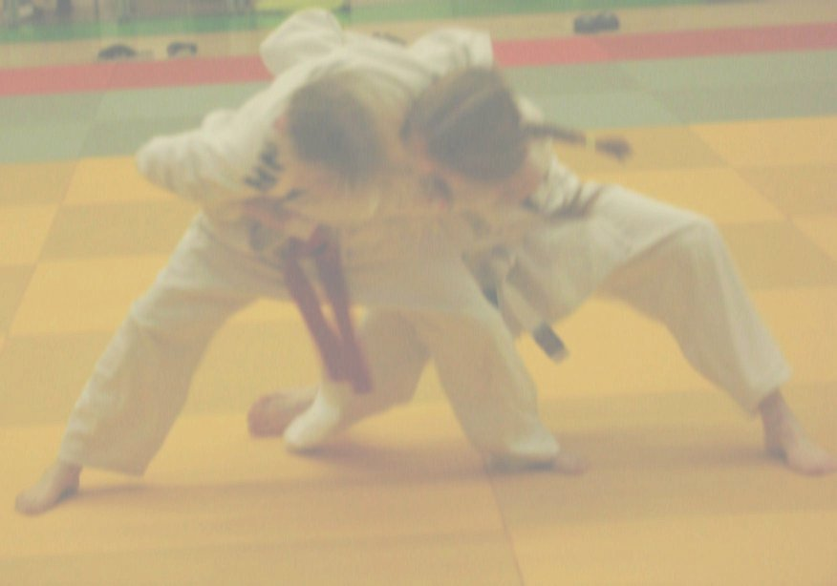
Table of Contents
Introductie 4
Hoofd Eigenschappen 4
JudoShiai 4
JudoTimer 5
JudoInfo 5
JudoWeight 5
JudoJudogi 5
Het Programma Gebruiken 6
Introductie van het Toernooi protocol: 6
Nieuw Toernooi 8
Back-up 11
Database Validatie 11
Nieuwe deelnemers 11
Eén Deelnemer toevoegen 11
Voeg een deelnemer toe uit een andere database 13
Nieuwe categorie 15
Categorie Eigenschappen 18
Loting 21
Officiële Opstelling 21
Ondersteunde Competitie Systemen 22
Resultaten 24
Online Resultaten 24
Vereniging Namen – Afkortingen en Thuis Plaats 24
Verenigingsnamen en Landen 25
Wedstrijden 26
De wedstrijden beheren 29
Automatische Wedstrijd Uitstel 31
Communicatie 32
IP Netwerk 32
Protocol 32
Server Node 32
JudoTimer 34
Automatische Rust Tijden 34
Nieuwe Wedstrijd 34
Golden Score 35
Hantei 35
Hansoku-make 35
Klokken en het Scoreboord 35
Opties 36
Video Herhaling 37
VLC bediening 37
Log bestand 38
JudoInfo 40
JudoWeight 41
JudoJudogi 44
FAQ 45
Windows 45
Linux 45
Accreditation Card Customization 47
General settings 47
Attributes 47
JudoTimer Display Layout Customization 51
Draw Algorithm 54
Choosing Contestants for the Drawing 54
Double Knockout 54
Pool 55
Double and Quad Pool 56
SVG Templates for the Sheets 57
File Names 57
Tags 58
Score Legends 61
Legends in a File 61
Embedded Legend Definitions 62
Video Server Setup 64
IP Cameras 64
VLC 64
WebcamXP 65
Mjpg_streamer 65
Video Stream Setup 66
Service Providers 67
Setup for PC1 68
JudoTimer 68
Setup for PC2 68
JudoTimer 68
VLC 68
Setup for PC3 69
FFMPEG 69
Broadcasting 69
JudoShiai License 71
Inno Setup License 71
SQLite Copyright 71
AVL Library Copyright 72
Httpp Copyright 72
MOLE BASIC 72
BinReloc – a library for creating relocatable executables 72

Introductie
Het programma JudoShiai is bedoelt om te helpen bij het organiseren van een judo toernooi. Samen met het programma JudoTimer heb je maar 1 official nodig per mat. Het programma JudoInfo zorgt ervoor dat je maar 1 omroeper nodig hebt. Het zorgt ervoor dat de informatie beschikbaar is voor deelnemers en publiek. Met de programma’s JudoJudogi en JudoWeight kunnen officials op afstand de informatie in de centrale database beheren.

Hoofd Eigenschappen

JudoShiai
- Toernooi
  - Het toernooi heeft een naam, plaats, datum, aanvangstijd en het aantal matten
  - Druk de resultaten af of publiceer ze op een website
  - Druk de resultaten af in verschillende talen
  - Website is aan te passen door de Custom Style Sheet (.css) bestand te bewerken
  - Automatische updates van de web pagina's geeft een realtime effect. Samen met een webserver (bv. Abyss Web Server) kunnen deelnemers en publiek het toernooi blijven volgen
  - Afdrukken van de weging
  - Waarschuwing als een judoka deelneemt in verschillende categorieën en de wedstrijden gaan overlappen
- Deelnemers. Automatische ondersteuning tijdens het typen.
  - JudoShiai doet een automatische indeling in categorieën op basis van leeftijd en gewicht, tenzij anders is ingegeven.
  - Vereniging naam automatisch aangevuld
  - Deelnemers vanuit een ander toernooi toevoegen met of zonder gewicht
  - Eén voor één toevoegen van deelnemers..
  - Verwijderen van niet gewogen deelnemers en het herstellen van de verwijdering van niet gewogen deelnemers
  - Verwijderen van lege categorieën
  - Deelnemers opzoeken via een barcode
  - Deelnemers via een deel van de naam opzoeken
- Categorieën
  - Het toevoegen van categorieën vanuit een andere database
  - Automatische generatie van categorieën
  - Bij 2 deelnemers is het mogelijk voor het afval systeem of de beste uit 3 wedstrijden
  - Ondersteunt competitie systemen zoals pool, dubbele pool, quad pool en verschillende variaties van een dubbele knock-out. Het ondersteund verschillende competitie systemen die gebruikt worden in verschillende landen.
  - Automatische plaatsing op de matten
  - Categorieën zijn gegroepeerd. Wedstrijden van de volgende groep begint pas als de vorige groep klaar is.
  - Handmatige of automatische opstellingen.
  - Opstelling voldoet aan de Internationale regels (plaatsingen, voorkeursplaatsing voor deelnemers uit hetzelfde land)
  - Met de opstelling wordt rekening gehouden met vereniging, deelnemers en land
  - Categorie eigenschappen hebben de volgende eigenschappen: naam, Shiai tijd, Osaekomi tijd, rust tijd, leeftijd limiet en maximaal gewicht.
- Centrale controle van JudoTimer. JudoShiai informeert JudoTimer over de volgende deelnemers en ontvangt automatisch de uitslagen.

JudoTimer
- Te bedienen met toetsenbord of een muis
- Shiai klok
- Osaekomi Klok.
- Sonomama/yoshi.
- Blauwe of rode achtergrond
- Handmatig de Shiai tijd instellen of deze automatisch ontvangen via JudoShiai
- Wedstrijd tijden: 2 min met korte pin tijden, 2 min, 3 min, 4 min, 5 min.
- Rust tijden en Golden Score tijden automatisch ontvangen vanuit JudoShiai
- Hantei.
- Verschillende scherm indelingen
- Handmatige klok correcties
- Osaekomi score blijft in het geheugen als de tijdwaarnemer te druk is met opeenvolgende Osaekomis
- Weergave in verschillende talen
- De naam de deelnemer en de categorie zijn zichtbaat op het scorebord als JudoTimer samen gebruikt word met JudoShiai
- Een andere JudoTimer kan in slave modes werken via een netwerkverbinding
- De regels van 2009 en 2010 worden ondersteund

JudoInfo
- Laat de volgende wedstrijden zien
  - Eerst volgende wedstrijd in de categorie
  - Medaille wedstrijden

JudoWeight
- De weging te registreren op een andere locatie
- Mogelijk om controle waardes in te stellen(OK/not OK)

JudoJudogi
- Judogi controle programma
  - Toont de volgende 3 wedstrijden
  - Mogelijkheid om een deelnemer een doorgang/geen doorgang te geven

Het Programma Gebruiken
Het programma kan op verschillende manieren gebruikt worden. Het heeft de voorkeur dat één JudoShiai programma gebruikt wordt met één JudoTimer programma bij elke mat. Op deze manier heeft JudoShiai controle over alle JudoTimer’s en is er een gecentraliseerde database.
Een netwerk verbinding tussen de computers is niet verplicht, maar wel te adviseren. Een voorbeeld hoe een opzet met 2 matten eruit zou kunnen zien:
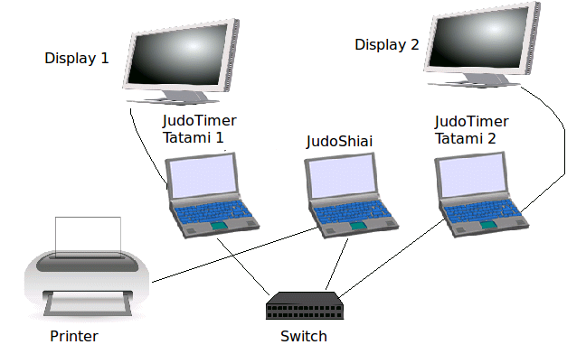

Introductie van het Toernooi protocol:
- Creëer de categorieën.
  - Voer de gegevens van de judoka’s in in het programma JudoShiai (of importeer ze uit een tekst bestand. Of vanuit een ander JudoShiai toernooi database)
  - Creëer de categorieën handmatig of maak gebruik van de ingebouwde automatische creatie
  - Plaats de categorieën op de matten
  - Stel de categorieën op
  - Uiteindelijk heb je een database met alle informatie
- Organisatie op locatie.
  - Verbind de laptops via ethernet. En maak gebruik van een centrale DHCP server.
  - Verbind de externe schermen met de laptops.
  - Verbind de printer met de laptop, waar het programma JudoShiai actief op is, of druk af over het netwerk.
  - Activeer JudoTimer bij elke mat.
  - Activeer JudoShiai om het toernooi managen en de JudoTimer’s te beheersen
  - Druk de indeling af voor deelnemers en publiek.
- Competitie.
  - Configureer JudoTimer voor elke mat.
  - Het programma JudoShiai stuurt de informatie over de volgende wedstrijden naar JudoTimer.
  - Wedstrijd informatie is zichtbaar op de JudoTimer schermen.
  - JudoInfo toont de wedstrijd volgorde.
  - Punten die de judoka’s maken tijdens de wedstrijd.
  - De resultaten worden na de wedstrijd door JudoTimer verstuurt naar JudoShiai. (punten, wedstrijd duur en de mogelijke hantei resultaten)
  - JudoShiai verwerkt deze gegevens in de centrale database en stuurt de gegevens over de volgende wedstrijd naar JudoTimer programma en naar de JudoInfo’s.
  - Dit herhaalt zich totdat alle wedstrijden zijn geweest.
- Resultaten
  - De resultaten kunnen worden afgedrukt op een printer door JudoShiai, of opgeslagen worden als een PDF of als een website worden gepubliceerd.

Nieuw Toernooi
Klik vanuit het menu Toernooi → Nieuw Toernooi:
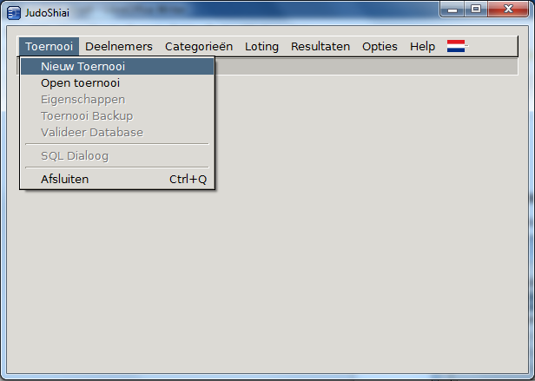
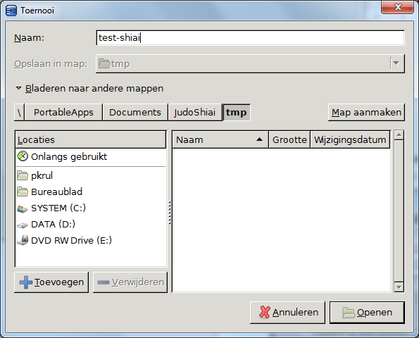

Naam is de naam van het database bestand zonder de extensie .shi. Klik Openen en een nieuw venster opent. Alle waardes hieronder worden opgeslagen in de database.

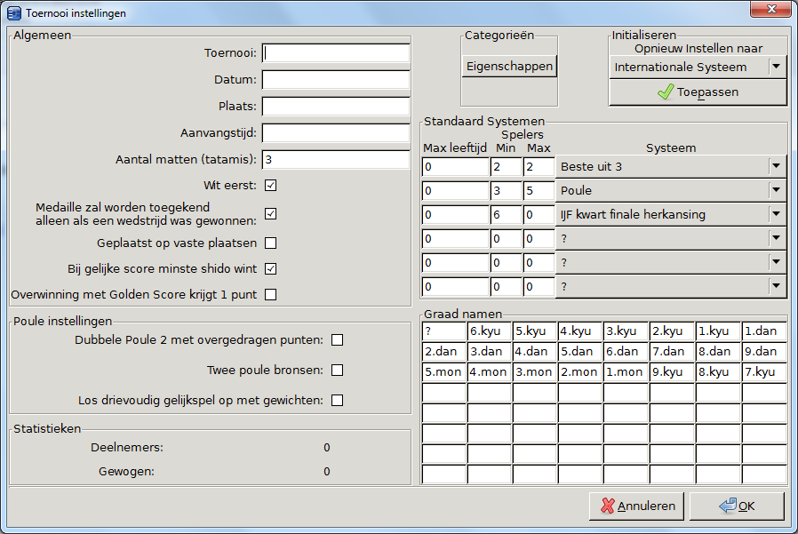
Algemene instellingen over het toernooi als ook de effectief toegepaste regels. Toernooi is de officiële naam voor het toernooi, zoals te zien op de resultaat afdrukken. U kunt Datum geven in elk formaat. (bijv. 2009-02-07 of 7 februari 2009). Aanvangstijd is handig voor wedstrijd schema afdrukken. U kunt het aantal tatami's later (als alle andere instellingen). Er zijn enkele regels en land specifieke opties:
- Wit eerst geeft aan dat het toernooi het jaar 2012 "Wit eerst afgeroepen" regel wordt.
- Medaille zal worden toegekend alleen als een wedstrijd word gewonnen: voorbeeld: In een round robin competitie systeem voor drie zou iedereen een medaille winnen. De medaille zal niet worden toegekend als geen match werd gewonnen en deze optie is geselecteerd.
- Plaatsing op vaste plaatsen: forceert plaatsing 1-8 aan pool A, C, B, D, A, B, C, D dienovereenkomstig. Normaal gesproken is de eerste pool is willekeurig en de rest word overeenkomstig geplaatst.
- Als gelijke score minste Shido wint: nieuwe jaar 2013 regel: aan het einde van de strijd, als scoren gelijk is, dan wint diegene met de minste Shido.
Poule instellingen zijn specifiek voor het Round Robin systeem :
- Dubbele poule 2 met overgedragen punten: Dubbele poule 2 systeem heeft twee voorrondes en een finale poule. Uitslagen van de voorrondes worden gekopieerd en gebruikt om de finale poule samen te stellen.
Voorbeeld:
Poule 1: Deelnemer A, B, C, D.
Poule 2: Concurrenten E, F, G, H.
Poule 1 resultaten: 1. B, 2. C, 3. A, 4. D.
Poule 2 resultaten: 1. H, 2. E, 3. G, 4. F.
Deelnemers B, C, H, E gaan door naar de finale poule. De uitslagen van de wedstrijd B-C en H-E worden overgenomen vanuit de eerdere wedstrijden en vechten niet meer tegen elkaar.
- Twee bronzen poule: In sommige landen zijn er altijd twee bronzen medaillewinnaars, ook met round robin systemen. Aldus in een vijf deelnemers poule zullen de plaatsen 1, 2, 3, 3, 5 worden toegekend.
- Los drievoudig gelijkspel op met gewichten: In een round robin systeem kunne drie deelnemers een gelijk aantal overwinningen en punten hebben en hierdoor is er geen directe vergelijking mogelijk met overwinning in de cirkel. De lichtste deelnemer wint als deze optie is geselecteerd
Standaard systemen te beschrijven wat voor soort competitie-systemen er standaard gebruikt worden. Er zijn drie criteria:
- Maximale leeftijd van de deelnemers in de categorie. Dit is handig als u verschillende gebruiken systemen voor jonge concurrenten. Waarde 0 betekent leeftijd doet er niet toe.
- Minimum en maximum aantal deelnemers. Meestal worden er verschillende competitie systemen gebruikt als er slechts 4 deelnemers zijn in vergelijking met een situatie als er 60 deelnemers zijn. Waarde 0 betekent dat het aantal deelnemers er niet toe doet. (geen min. of max.)
Graad namen maakt het gebruik van ver verschillende band kleur systemen mogelijk. Sommige landen gebruiken een andere graad nummering en hebben een ander riem kleurschema op basis van hun vereniging. U kunt de graad namen overnemen naar deze tabel. De namen mogen ook kleuren zijn.
Categorieën heeft een knop Eigenschappen die het zelfde dialoogvenster opent, dat kan worden gevonden in het menu Categorieën → Eigenschappen.
De Initialiseren groep heeft een selectie voor de competitie indeling die per land gebruikelijk is en een knop Toepassen. De knop zet de competitie waardes naar hun land specifieke instellingen. OPMERKING: Categorie eigenschappen worden niet opnieuw geïnitialiseerd! Gebruik in plaats daarvan de Herstel naar standaard instellingen knop die beschikbaar is in de Categorie-eigenschappen dialoogvenster
Klik tenslotte op OK. Voorbeeld:
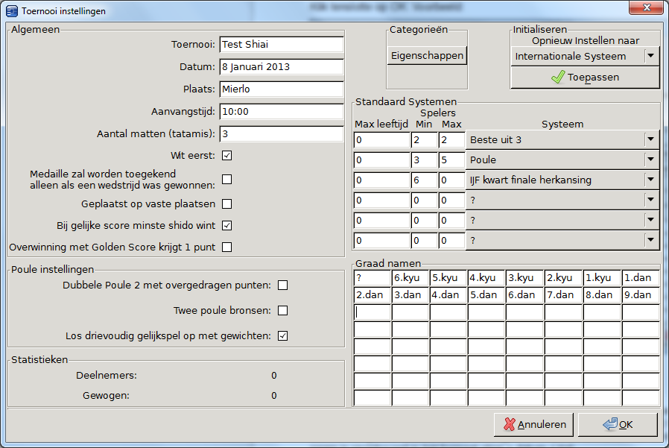

Back-up
JudoShiai kan een backup van de database maken iedere keer als een wedstrijd is afgelopen. Klikken Toernooi → Back-up. Selecteer een map waarin u de kopieën wilt hebben (een externe memory stick is een goede keuze). JudoShiai begint kopieën te maken van bestanden waarvan de naam is opgebouwd in het formaat shiai + datum + tijd:
shiai_yyyymmdd_hhmmss.shi
Ongeveer de tien laatste exemplaren zijn bewaard. Het selecteren van een map creëert onmiddellijk een exemplaar. Het verwijderen van het vinkje zal de back-up operatie gelijk doen stoppen.
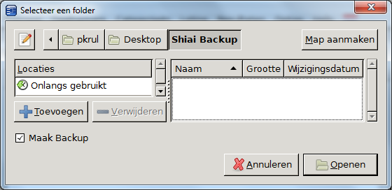

Database Validatie
Er zijn verschillende oorzaken van fouten
- Typefouten in namen
  - Een verkeerd geschreven clubnaam kan storing veroorzaken in het automatisch opstellen
- Zelfde deelnemer bestaat 2 keer
- Ongedefinieerde categorieën
- Typefouten in de gewichten
  - Deelnemer is in de verkeerde categorie geplaatst
Menu selectie Toernooi → Valideer Database probeert de fouten te vinden en toont waarschuwing over mogelijk incorrecte gegevens.

Nieuwe deelnemers

Eén Deelnemer toevoegen
Klik Deelnemers → Nieuwe Deelnemer of druk op crtl-N. Een nieuw venster verschijnt:
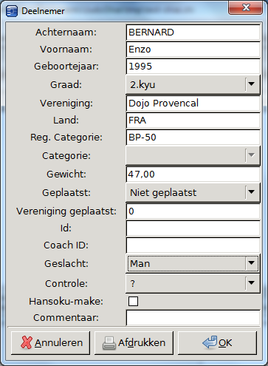
U kunt wisselen tussen de velden door gebruik te maken van de TAB toets. U kunt de Graad kiezen met behulp van de pijl naar beneden toets. Reg. Categorie is de geregistreerde categorie, dit hoeft niet de de categorie te zijn waar de deelnemer in uit komt. U kunt de voor en achternaam van de deelnemer in kleine letters schrijven omdat het programma dit zelf corrigeert. U kunt later de opmaak van de naam bewerken en het programma zal deze aanpassing niet veranderen. Hansoku-make wordt gebruikt voor zowel boete als verwondingen. Controle heeft de volgende selectie mogelijkheid: / OK / NOK. U kunt dit voor een door U gewenst doel gebruiken, het heeft geen invloed op de werking van JudoShiai.
Er zal een lijst van deelnemers staan in de categorie vraagteken. Dit betekent dat de werkelijke categorie niet heeft is nog niet beslist.

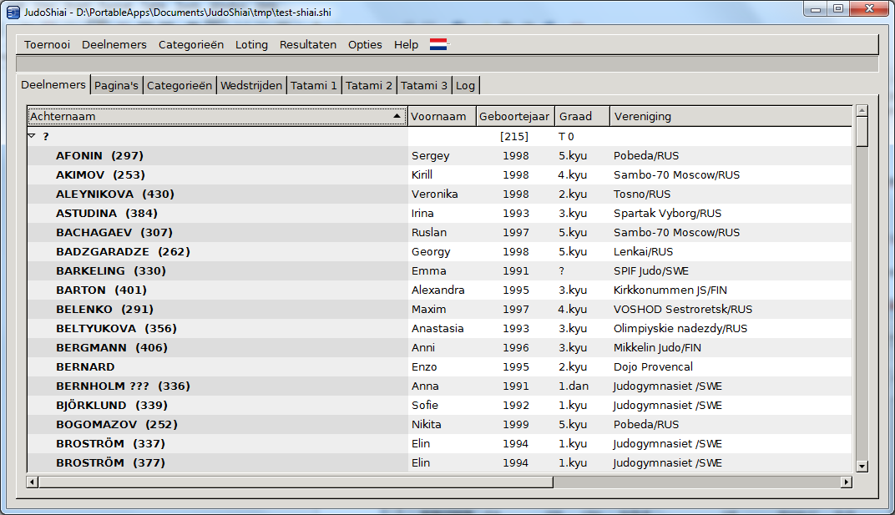

Voeg een deelnemer toe uit een andere database
U kunt deelnemers uit een andere database met of zonder de gewichten (Deelnemers → Alles toevoegen uit andere Shiai, U kunt aanvinken of dit met of zonder gewichten moet worden ge-) importeren. Als u een jeugd competitie organiseert is het handig om gebruik te maken van de extra functies Wis duplicaten en registratie categorieën bijwerken op deze manier worden al bestaande deelnemers niet geïmporteerd en de registratie categorie vernieuwd op basis van hun geboorte jaar. U kunt de overbodige deelnemers een voor een verwijderen door deze te selecteren en dan via menu Deelnemers → Verwijder Ongewogen.
U kunt ook nieuwe deelnemers uit een andere database ook individueel toevoegen. Klik op Deelnemers → Selecteer uit andere Shiai. Kies een database en een nieuw venster wordt geopend met een lijst van categorieën en deelnemers. Dubbelklik op een deelnemer en al zijn / haar gegevens worden toegevoegd aan de huidige database.
U kunt ook een gehele categorie importeren met de bijbehorende deelnemers.
JudoShiai kan ook deelnemers importeren uit een tekstbestand. Het tekstbestand kan er als volgt uitzien:
Jack,Taylor,Stonehaven Judo Club,GBR,m,1991,1d,74
Thomas,Brown,Cambridge Judo,GBR,m,1994,2k,61
Oliver,Wilson,Barnet Judo,GBR,m,1995,2k,58
Klik op Deelnemers → Toevoegen uit tekstbestand. U wordt gevraagd om een bestand te selecteren (let ook het UTF-8 selectievakje) en een nieuw venster wordt geopend:
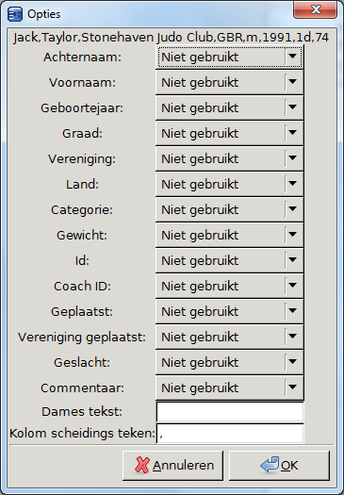

De bovenste regel is de eerste regel van het tekstbestand. Gebruik dat om te zien wat er gebruikt wordt als kolom scheidingsteken. In onze voorbeeld is dit de komma. Schrijf een komma in het Kolom Scheidingsteken veld. Het scheidingsteken kan ook zijn samengesteld uit verschillende karakters. Hierna moet U de juiste kolom nummers selecteren voor elk gegevensveld. Aan de rechterkant van het venster ziet u de waarde van de kolom:
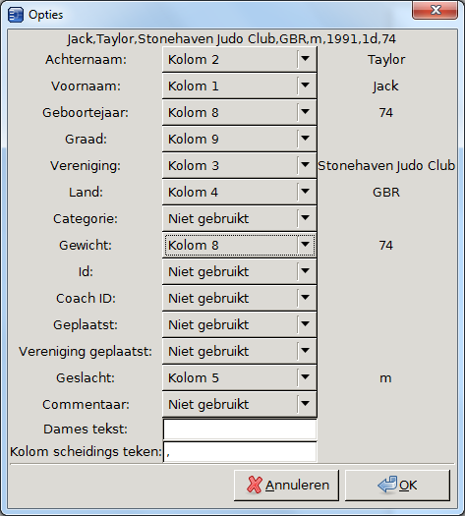
Dames tekst geeft aan wat er moet staan in de kolom Geslacht als de deelnemer een meisje of een vrouw is (ook al zijn de deelnemers alleen mannen het beste is hier dan toch een “v” in te vullen).
Je hoeft niet alle informatie te geven. De categorie zal worden geconcludeerd uit de velden Geslacht, Gewicht, en Jaar van de Geboorte. Als er een categorie is mee gegeven, dan wordt deze als zodanig geaccepteerd. Gewicht hoeven niet alleen een nummer te zijn, de extra letters (“kg”) worden uitgefilterd. Het Graad veld moet een nummer bevatten en een letter k of K voor de Kyu graden, anders wordt het beschouwd als een Dan graad. Andere letters worden genegeerd.
Je hebt misschien een tab als een kolom scheidingsteken. U kunt het kopiëren en plakken uit een ander document of type '\t' (backslash en de letter t).
Achternamen worden automatisch omgezet naar hoofdletters. U kunt later bewerken als dit nodig is.
Wijzig de UTF-8-instelling als land specifieke letters verkeerd lijken.

Nieuwe categorie
U kunt automatisch categorieën creëren en ze later optimaliseren via menu Categorieën.:
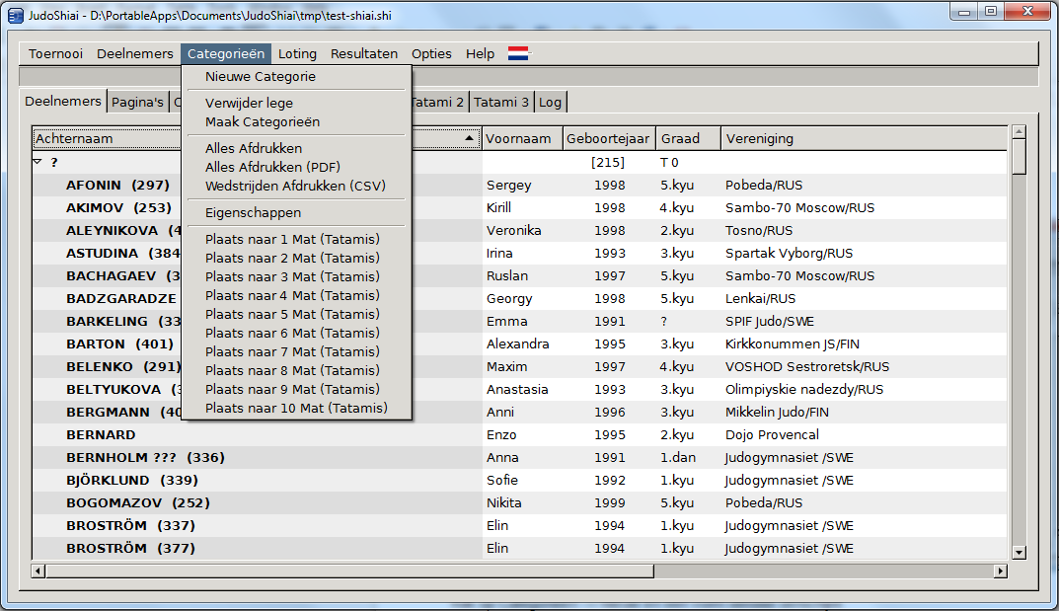
Klik op Categorieën → Nieuwe Categorie en een nieuw venster verschijnt:
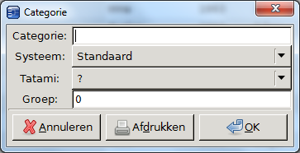
Vul de categorie naam in. U kunt gebruik maken van andere benamingen dan de standaard in het competitie systeem zitten, door het te selecteren in de Systeem lijst. Tatami is het nummer van de wedstrijdvloer. Er zijn meestal groepen van 2 - 4 categorieën opgesteld, voordat de volgende groep begint. Veld Groep definieert het groepsnummer voor deze categorie.
Klik op een van de deelnemers pagina hoofden om de deelnemers te ordenen op hun achternaam, clubnaam, categorie of gewicht. Klik nogmaals om de volgorde om te keren. Selecteer een speler door op hem/haar naam te klikken. Selecteer meer deelnemers door middel van ctrl-toets ingedrukt en onderhand links te klikken. Om opeenvolgende regels te selecteren is dit te doen door de eerste regel van de gewenste selectie te selecteren en hierna de Shift-toets ingedrukt houden terwijl U de laatste regel selecteert.
Om de geselecteerde deelnemers te verplaatsen naar een andere categorie
- Klik met de rechtermuisknop de bestemming categorie lijn en selecteer Verplaats deelnemers naar hier, of
- Klik met de rechtermuisknop en selecteer Verplaats Deelnemer naar Categorie en uit de pop-up lijst en kies voor de bestemming categorie.
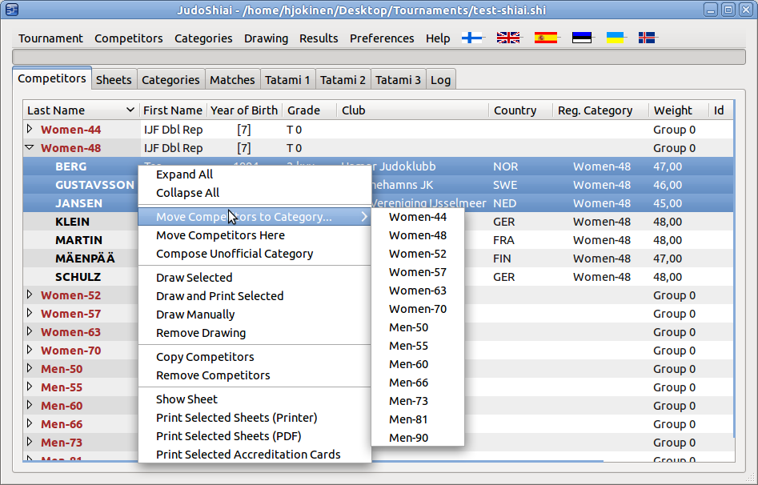
U kunt de voorlopige categorieën maken door in het menu Categorieën → Maak Categorieën:
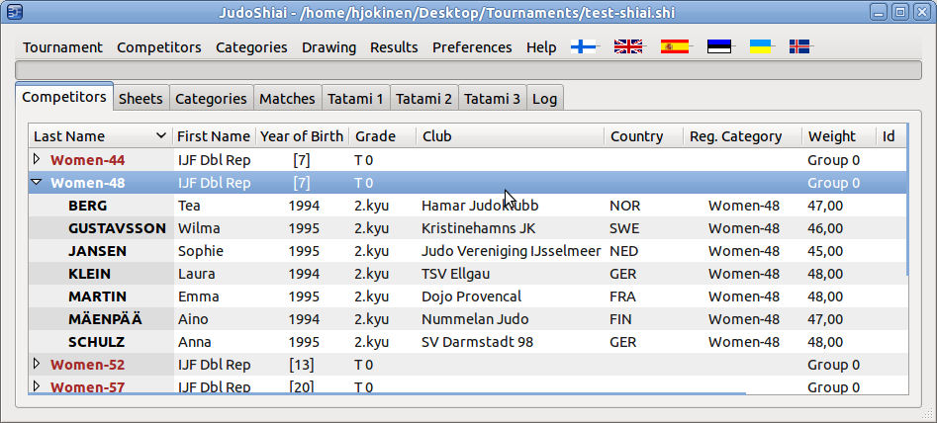
Te zwaar deelnemers worden automatisch verplaatst naar de volgende gewichtsklasse. Het nummer tussen de recht e haken zijn het aantal deelnemers in die categorie. Het nummer is vet gedrukt als er slechts een of twee deelnemers in een categorie zitten.

Bij wedstrijden voor jonge kinderen kan het beter zijn om niet-officiële categorieën te gebruiken. Kies een leuke groep van de spelers, klik met de rechtermuisknop en selecteert u Niet-officiële categorie opstellen. De nieuwe categorie krijgt een naam gebaseerd op het geslacht, leeftijd en gewicht van de geselecteerde deelnemers.
Sommige van de categorieën kunnen leeg raken, deze kunt U verwijderen door te klikken Categorieën → Verwijder lege.
Tenslotte moet je de categorieën plaatsen op de wedstrijd gebieden. Klik op Categorieën → Plaats naar 2 Matten als u maar twee matten heeft. JudoShiai selecteert de matten en groepsnummers voor de categorieën in de volgorde waarin ze worden weergegeven op Deelnemers pagina. Door op de kop van de kolom Achternaam te klikken wordt ervoor gezorgd dat de wedstrijden met de jongste deelnemers bovenaan staan. De laatste aanpassing kan worden gedaan door te dubbelklikken op de categorie lijn en het bewerken van de velden of door middel van drag'n'drop de categorieën te plaatsen op de Categorieën pagina. Het doel is om dezelfde hoeveelheid wedstrijden op elke mat te krijgen.
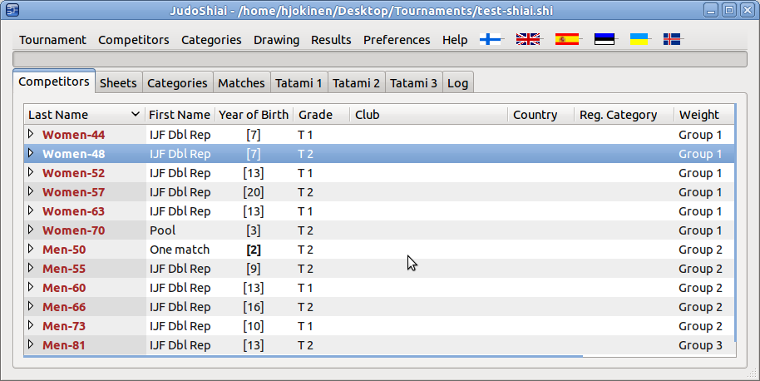
De weging kan worden stopgezet of zijn er andere redenen waarom U zelf een voor een categorieën wilt aanmaken tijdens een toernooi. U kunt met hetzelfde JudoShiai programma werken dat het toernooi beheerd of U kunt gebruik maken van een andere computer en de categorieën over te brengen met behulp van een USB stick.

Categorie Eigenschappen
Klik op Categorieën → Eigenschappen om te kijken naar de categorie definities:

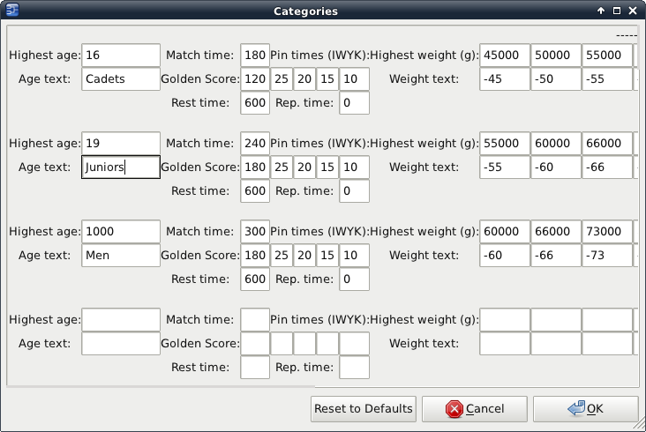
Eerst zijn er de categorieën voor mannen en jongens categorieën en daarna zijn de categorieën voor vrouwen en meisjes. Aan de linkerkant is de hoogste leeftijd dat iemand in kan hebben in de categorie. En de bij behorende eerste deel van de categorie naam dat gebruikt wordt. De oudste categorie moet extra hoge leeftijd hebben (bijv. 1000), zodat dat iedereen zeker in een categorie valt.
Vervolgens is de wedstrijd tijd voor de categorie, gouden score tijd, rusttijd, en Osaekomi tijden. Herkansing tijd, als deze niet nul is, wordt gebruikt voor de herkansing gevechten. Een andere waarde dan nul geeft ook blijk ook dat Golden Score wordt gebruikt in de herkansing wedstrijden. JudoTimer maakt gebruik van wedstrijd tijd, gouden score tijd, pin tijden en herkansing informatie als de automatische klok-instellingen zijn geselecteerd. Rusttijd wordt door de keuze van de JudoShiai volgende wedstrijden. Uk kunt Koka voorlopig negeren.
Aan de rechterkant zijn er de zwaarste gewichten van de gewichtsklasse en de relevante tekst. De zwaarste gewicht klasse moet een extra hoog cijfer hebben, zoiets als 1000000 gram.
Categorie naam is samengesteld uit de Leeftijd Tekst en Gewicht tekst.
Categorie eigenschappen worden gebruikt in de volgende situaties:
- Het toevoegen van nieuwe deelnemer. De juiste categorie wordt gekozen op basis van de leeftijd en gewicht.
- Het toevoegen van een deelnemer uit een andere database of tekstbestand. Categorie selectie zoals hierboven.
- Automatische creatie van de officiële categorieën
Categorie eigenschappen worden opgeslagen in de database, dit wil zeggen dat ze geen deel uitmaken van de JudoShiai configuratie. U kunt het initialiseren op basis van de eigenschappen door te klikken op Categorieën → Eigenschappen → Herstel naar standaard instellingen. Als je zou willen initialiseren naar de eigenschappen van een ander competitie systeem (bijvoorbeeld Fins) moet U het volgende doen:
Klik op Loting → ​​Finse systeem
Klik op Categorieën → Eigenschappen → Herstel naar standaard instellingen

Loting
De loting is in overeenstemming met de internationale regels. U kunt alle categorieën in een keer in de loting opnemen door te klikken op Loting → Loting van alle categorieën. Als u een afzonderlijke categorie (categorieën) wilt loten selecteert u het (hen) op de deelnemers pagina en klik met de rechtermuisknop en selecteert u Loting in het pop-up menu. U kan niet nog een keer dezelfde categorie loten totdat de bestaande loting ongedaan is gemaakt (verwijderen Loting).
Opstelling algoritme wordt uitgelegd in Appendix 3.
U kunt ook een handmatige loting doen door te selecteren Handmatig Loting uit het pop-up menu. In een nieuw venster er deelnemerslijst links en een lijst van genummerde posities aan de rechterkant. Klik eerst op een speler en dan een lege doos aan de rechterkant. U kunt een concurrent terug naar links door erop te klikken rechts.

Officiële Opstelling
Een officiële opstelling valt tussen de automatische loting en handmatige opstelling. Open het handmatig opstelling venster:
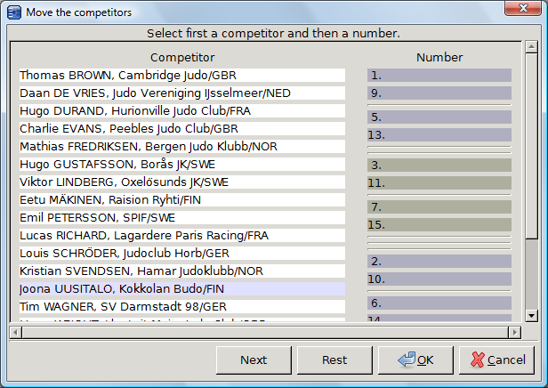
Klik op Volgende om de loting te starten van de opstelling en gaat door zoals U wilt. De Rest knop stelt de overige deelnemers automatische op. Accepteer de loting door te klikken op de knop OK en het opstelling blad wordt weergegeven. U kunt de opstelling afdrukken door op het printer icoontje in de linkerbovenhoek te klikken. U kunt afdrukken het vel door te klikken op de printer beeld op de linker bovenhoek.
U kunt de pagina ook afdrukken door het selecteren van de categorieën op de deelnemers pagina, rechts te klikken en het selecteren van Afdrukken geselecteerde pagina’s.

Ondersteunde Competitie Systemen
JudoShiai ondersteunt het Internationale, Finse, Zweedse, en verschillende andere competitie systemen. Vanuit het menu optie Loting kunt U het geprefereerde set van systemen selecteren. U kunt de standaard voorgestelde methodes aanpassen naar eigen wens. De alternatieve zijn:
- Standaard (hieronder uitgelegd)
- Poule (2 – 5 deelnemers)
- Dubbele poule (6 – 10 deelnemers)
- Quad poule (tot 20 deelnemers)
- Dubbel knock-out systeem (2 – 64 deelnemers):
  - Dubbele herkansing (Fins en International, max 128 deelnemers)
  - Zweedse systemen:
    - Enkelt återkval
    - Dubbelt återkval
    - Direkt återkval
  - Ests lange herkansing voor D junioren
  - Spaanse systemen:
    - Repesca doble
    - Repesca simple
    - Repesca doble desde 1ª ronda
    - Doble pérdida
Als het geselecteerde categorie Standaard is, dan kan het gebruikte systeem variëren door land instellingen en het aantal deelnemers.
- Internationaal systeem
  - 2 – 5 deelnemers: poule
  - 6 – 128 deelnemers: dubbele herkansing
- Finse systeem
  - 2 – 5 deelnemers: poule
  - 6 – 7 deelnemers: dubbele poule
  - 8 – 128 deelnemers: dubbele herkansing
- Zweedse systeem
  - 2 – 5 deelnemers: poule
  - 6 – 7 deelnemers: dubbele poule
  - 8 – 64 deelnemers: dubbel verlies
- Estlandse systeem
  - 2 – 5 deelnemers: poule
  - 6 – 64 deelnemers: Estlands lang dubbele herkansing als de categorie is tot 11 jarige, anders Finse dubbele herkansing.
- Spaanse systeem
  - 2 – 5 deelnemers: poule
  - 6 – 10 deelnemers: dubbele poule
  - 11 – 16 deelnemers: dubbele verlies als de categorie is tot 11 jarige, anders dubbele herkansing
  - 6 – 64 deelnemers: dubbele herkansing

Resultaten
Na de Loting kunt de de opstellingen bekijken en afdrukken. De pagina’s worden in real time geüpdatet met de laatste informatie gedurende het toernooi. Om de pagina’s te bekijken:
- rechts klik op de categorie op de deelnemers pagina en selecteer Pagina weergeven; of
- klik op het tabblad Pagina’s en klik op 1 van de categorie namen in het midden.
De pagina’s worden automatische ververst wanneer een wedstrijd is afgelopen en wanneer er in het menu Opties → Automatisch Pagina vernieuwen is geselecteerd.
Klik Resultaten → Alles Afdrukken (Web en PDF) om de resultaten op te slaan als web pagina’s. De categorie pagina’s worden dan ook afgedrukt (opgeslagen) als PDF.
Voordat de resultaten gecreëerd worden is het mogelijk om categorieën toe te voegen vanuit een andere database. Dit kan gedaan worden door Deelnemers → Selecteer uit andere Shiai. Dubbel klik op de gewenste categorieën en deze worden toegevoegd in de huidige database.

Online Resultaten
Real time resultaten is een wenselijke service om te hebben. U heeft een extra computer nodig voor het Publiek, Netwerk en webserver software. Het volgende Windows voorbeeld geeft een mogelijkheid hoe U dit kunt doen met de gratis software Abyss Web Server.
- Installeer de server. De standaard plaats voor de HTTP documenten is ”C:\Abyss Web Server\htdocs”.
- In het programma JudoShiai klik op Resultaten → Alles afdrukken en selecteer de map zoals bij punt 1 aangegeven.
- Selecteer ook Automatisch Webpagina Vernieuwen.
Dat is alles. Nu zoek het IP adres op van de JudoShiai computer (Opties → Communicatie → Eigen IP Adres) en maak een verbinding vanuit de computer voor het publiek.
Hint: Om Internet Explorer in een kiosk mode te krijgen start IE op vanaf de command prompt met de optie -k. Voorbeeld:
C:\Program Files\Internet Explorer\iexplore -k http://192.168.0.123/
Vervang het voorbeeld IP adres met het echte IP adres.

Vereniging Namen – Afkortingen en Thuis Plaats
Resultaat pagina’s kunnen een beetje chaotisch worden wanneer teksten elkaar gaan overlappen als de volledige vereniging namen worden gebruikt. Aan de andere kant is het wenselijk om de thuis plaats van een vereniging te hebben op de resultaat lijsten. De JudoShiai installatie map bevat een folder etc met een bestand erin clubs.txt (e.g. C:\Program Files\JudoShiai\etc\clubs.txt). Het bestand is opgebouwd uit regels voor vereniging namen. Het wordt gebruikt om vereniging namen automatische aan te laten vullen. Aanvullend kan de vereniging naam ook aangevuld zijn door een afkorting dat gescheiden is door een ‘=’ of een thuis plaats gescheiden door een ‘>’. Voorbeeld:
- De Hechte Band=DHB>Mierlo
De pagina’s zullen de afkorting DHB bevatten en de resultaat lijsten zullen ook de thuis plaats Mierlo bevatten.
- Bodokan Rotterdam=BOD
Op de pagina’s zal alleen de afkorting BOD gebruikt worden, er wordt geen thuis plaats ingegeven omdat het is geïntegreerd in de vereniging naam.

Verenigingsnamen en Landen
Deelnemers informatie kan zowel vereniging naam als land bevatten. Alhoewel, het is niet altijd wenselijk om deze altijd zichtbaar te hebben. Land kan gebruikt worden voor de Loting om een speciale regio te identificeren (Noord, West), maar het is niet bedoelt om ger te geven. Het is meestal wenselijk voor de medaille statistieken om dit te doen per land. Er is in het menu een sectie hiervoor Opties → Vereniging tekst opmaak → Alleen Verenigingsnaam/Alleen Land/Zowel Land als Verenigingsnaam welke u kunt gebruiken voor de door u gewenste weergaven. Deze selectie heeft effect op verschillende dingen, zoals Deelnemers pas, Pagina’s en de informatie die verzonden word naar JudoTimers en JudoInfos. Het kan soms wenselijk zijn op tijdens bepaalde stappen in het toernooi tussen de instellingen te wisselen.

Wedstrijden
De wedstrijden staan op de tabbladen Mat 1, Mat 2 enzovoort
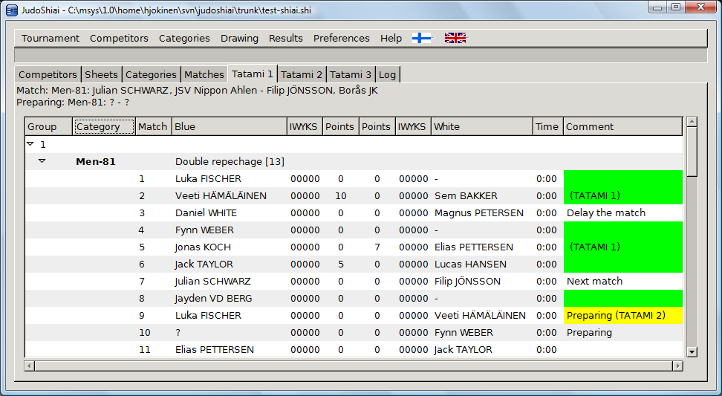
Aan de linkerkant, is een groep nummer en de gewicht categorieën die ertoe behoren. Onder een categorie zijn alle wedstrijden van die categorie. De volgende wedstrijden worden weergegeven boven de lijst. Dezelfde informatie wordt ook verstuurt naar JudoTimers.
- De Groene kleur geeft aan dat de wedstrijd is afgerond of dat het niet nodig was dat de wedstrijd plaats vond (Hansku-Make).
- De Gele kleur betekend dat de positie van de wedstrijd is vast gezet (mat en/of wedstrijd volgorde is niet standaard) . Meestal zijn de wedstrijden niet vast gezet, hierdoor is het mogelijk om de wedstrijd volgorde aan te passen zodat er geen vertragingen plaatsvinden bij verplichte rust momenten.
Het is mogelijk om de uitslagen handmatig te corrigeren door met rechts te klikken op de blauwe of witte punten. Selecteer “0” om een wedstrijd te annuleren. In het voorbeeld hieronder krijgt de witte deelnemers een Waza-Ari.

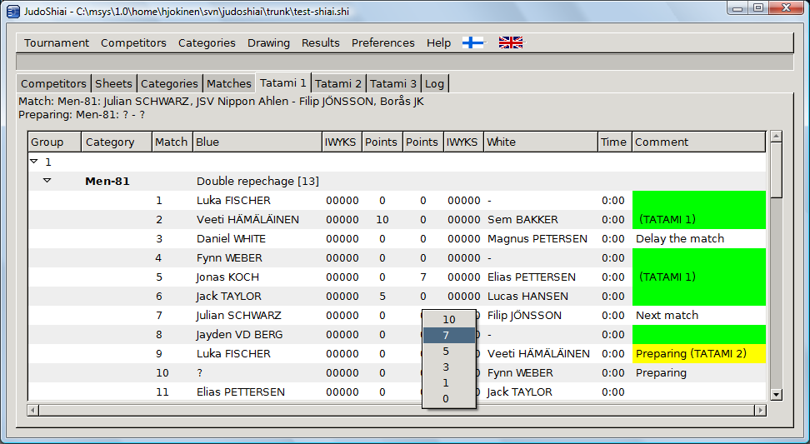
De resultaten worden in real time verwerkt en ververst. De Pagina tabblad is opgebouwd uit 3 delen:
- Competitie onderdelen.
- Lijst van categorieën.
- Volgende wedstrijden.
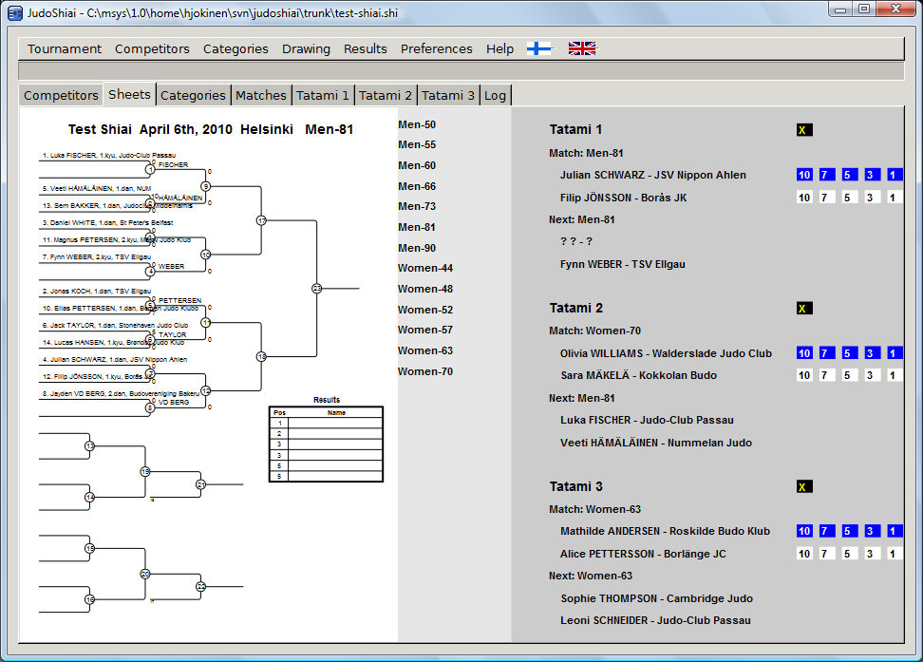
Klik op de categorie naam om de relevante planning weer te geven. De pagina met de laatste gespeelde wedstrijd wordt als eerste weergegeven als dit geselecteerd is via menu Opties → Automatische Pagina Vernieuwing. U kunt de wedstrijd uitslag ingeven door op het corresponderende nummer te klikken. Een geel kruis op een zwarte achtergrond wordt gebruikt om de vorige uitslag te annuleren.
Het JudoShiai programma selecteert automatische de volgende wedstrijd, maar u knut de volgorde beïnvloeden door rechts te klikken op het Commentaar veld op de Mat tabblad. U heeft dan de volgende selecties:
- Volgende wedstrijd: Dit is de volgende wedstrijd, Het programma zal deze wedstrijd plaatsen na deze.
- Voorbereiden: Dit wordt de 2na volgende wedstrijd in de lijst.
- Vertraag de wedstrijd: De wedstrijd zal worden vertraagd voor een niet gedefinieerde tijd. JudoShiai zal andere wedstrijden, indien mogelijk, voorstellen.
- Verwijder Commentaar: Dit verwijdert de instelling die hierboven genoemd zijn van de wedstrijd. Als u Volgende Wedstrijd verwijderd zullen de eerste en tweede wedstrijd van plaats verwisselen.
Om een hele categorie te vertragen is door deze tijdelijk naar Mat 0 te verplaatsten.

De wedstrijden beheren
Zoals je gezien hebt zijn er verschillende manieren om een toernooi te beheren, maar 2 pagina’s bieden een makkelijkere manier om een toernooi te beheren. De categorieën tabblad is hieronder geïllustreerd:
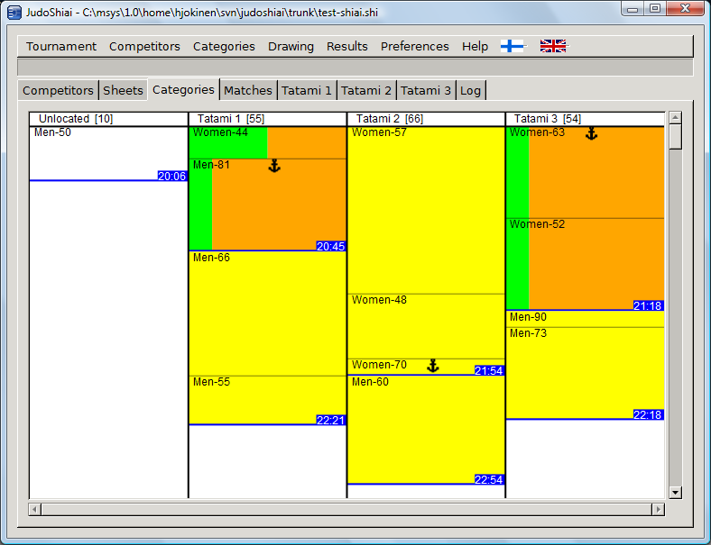
Categorieën zijn georderd per mat. De kleuren hebben de volgende betekenis.:
- Wit: Categorie is niet opstelt.
- Geel: Categorie is opgesteld maar nog geen wedstrijd heeft plaatsgevonden.
- Groen/Oranje: Wedstrijden die zijn afgelopen/Wedstrijden die nog moeten.
Het aantal wedstrijden dat nog gespeeld moeten worden staan tussen de rechte haken naast elke Mat. De lengte van de oranje rechthoek geeft een indicatie van de hoeveelheid wedstrijden die nog gedaan moeten worden in die categorie, de oranje rechthoek wordt steeds kleiner gelang de competitie vordert. De tijd op de blauwe achtergrond is de veronderstelde eind tijd, wanneer de laatste wedstrijd van de categorie klaar is. Het anker symbool geeft de categorie aan de gaat starten of bezig is. En categorie met een anker kan niet verplaatst worden.
U knt de categorie verplaatsen door er links op te klikken en het te verslepen naar een andere locatie. U kunt zowel de mat als de groep aanpassen. Een manier om een categorie te vertragen, is door deze naar de linker kolom te verslepen. Of naar een ongebruikte mat. U zult de categorieën willen vertragen om iets te corrigeren of om alle medaille wedstrijden samen te laten gaan.
Ondanks dat het anker voorkomt dat u een categorie kunt verplaatsen, is het toch mogelijk om dit te doen via het deelnemers tabblad, maar wees voorzichtig.
U kunt de volgende wedstrijden zien op de Wedstrijd tabblad:
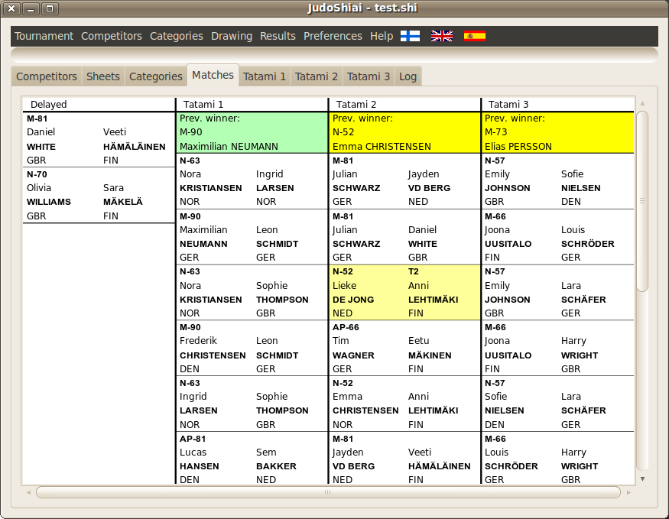
Aan de linker kan is een lijst met vertraagde wedstrijden. Het zou kunnen dat u medaille wedstrijden later zou willen houden. Bovenin is de Mat kolom is de winnaar van de vorige wedstrijd. De naam word weergegeven op een gele achtergrond. Als u op de cel klikt verandert de kleur naar groen. Dit is handig voor de omroeper als een soort reminder welke berichten nog niet zijn omgeroepen.
Onder de naam van de winnaar is de informatie over de volgende wedstrijden. De eerste 2 wedstrijden staan vast. Maar vanaf de 3e wedstrijd is het mogelijk om de plaats aan te passen als de optie Automatische wedstrijd vertraging is geselecteerd. De reden voor mogelijke herindeling wordt weergegeven in 2 kleuren:
- Rood betekent dat de deelnemer al een wedstrijd geplanned heeft of voorbereidingen aan het doen is voor een andere categorie.
- Blauw betekent dat de deelnemer meer rust tijd zou moeten krijgen.
De kleuren worden automatische toegepast en ververst nadat een wedstrijd is afgelopen. Ze zijn bedoelt om je een indicatie te geven waarom een wedstrijd vertraagd is.
Door met de rechter muis knop op een wedstrijd te klikken, kunt u een wedstrijd forceren om als volgende of daaropvolgende te laten plaats vinden. Of door de wedstrijd uit te stellen. Verwijderen vertraging verwijdert eerdere instellingen.
U kunt door middel van slepen een wedstrijd verplaatsen naar een ander mat of naar een andere plaats in de wedstrijd wachtrij. Het is ook mogelijk om de eerste tien wedstrijden vast te zetten opn en mat. Dit betekent dat deze wedstrijden eerst gestreden worden voordat de andere wedstrijden zullen starten op de mat. Wedstrijden die vast zijn gezet hebben een gele achtergrond. Door met de rechter muis knop op een wedstrijd te klikken dan krijgt u een menu selectie waaruit u kunt kiezen:
- Vergrendel volgorde: De eerste 10 wedstrijden staan vast.
- Ontgrendel geëxporteerde: Ontgrendeld een wedstrijd dat is verplaatst vanuit een ander wedstrijd gebied naar de “Home” mat.
- Ontgrendel geïmporteerde: Ontgrendeld wedstrijden die verplaatst zijn naar dit wedstrijd gebied.
- Ontgrendel deze: Ontgrendeld deze wedstrijd.

Automatische Wedstrijd Uitstel
Bij officiële toernooi wedstrijden zijn de volgorde en opzet van te voren vastgelegd en daar wordt niet vanaf geweken. Dit kan leiden tot rust tijden, wacht tijden en lege wedstrijd gebieden. Maar op nationaal niveau zijn de toernooi regels hier meestal wat soepeler in en als het aantal deelnemers erg groot is is het beter om de wedstrijden anders te schikken zodat wachttijden tot het minimum beperkt worden. Het is ook mogelijk dat er planning conflicten komen als 1 deelnemer in 2 categorieën deelneemt.
JudoShiai houdt zowel de gestreden wedstrijden bij als de geplande wedstrijden. Deze informatie wordt gebruikt voor Automatische wedstrijd uitstel als die is geactiveerd via menu Opties → Automatische Wedstrijd Uitstel. Wedstrijden worden uitgesteld, om wachttijden in verband met verplichte, rust momenten te voorkomen.
Het nadeel hiervan is dat JudoInfo deze informatie overneemt en beschikbaar maakt voor het publiek. Dit kan verwarrend overkomen.

Communicatie
U kunt het beste uit het het JudoShiai software pakket verkrijgen door de onderliggende onderdelen met elkaar te laten communiceren. Het JudoShiai programma stuurt informatie naar JudoTimer en JudoInfo en ontvangt de resultaten van JudoTimer.

IP Netwerk
Het programma maakt gebruik van een IP gebaseerd computernetwerk. Voor een eenvoudig netwerk heb jee een switch nodig met een ingebouwde DHCP server (bv een router Linksys wrt-54g).
Om het programma JudoShiai te laten communiceren met de verschillende componenten moet U weten welk IP adres voor JudoShiai gebruikt wordt. Je kunt dit vinden via verschillende manier via het besturingssysteem van de computer maar er is ook een optie ingebouwd binnen de JudoShiai programma's. Door naar menu Opties → Communicatie → Eigen IP adres te gaan, worden de IP adressen van de computer weergegeven. Een voorbeeld van een venster met IP adressen:

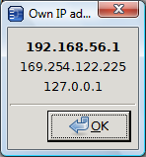
U kunt verschillende IP adressen hebben, de meest waarschijnlijke is de dik gedrukte. 127.0.0.1 is als de programma’s op 1 computer met elkaar communiceren.

Protocol
Er zijn verschillende manier om te zorgen dat er communicatie is tussen de verschillende netwerk elementen. De beste methode (broadcast of multicast berichten (UDP)) worden meestal geblokkeerd door firewalls, speciaal op bedrijf laptops. Dat is waarom de alle communicatie woord beheerd door een server node (JudoShiai) waar alle andere programma’s mee communiceren. Het gebruikte protocol is TCP en de port nummers zijn 2310 en 2312. TCP wordt onder andere gebruikt door webbrowsers, en met als voordeel dat firewalls makkelijker aan te passen zijn voor dit soort verkeer.

Server Node
Het programma JudoShiai acteert als server node in het computernetwerk. De server node moet verbindingen accepteren op port 2310 en port 2312. In de toekomst zal port 843 worden gebruikt in combinatie met flash applicaties.
Het programma JudoTimer en JudoInfo maken gebruik van UPnP om verbinding met de server op te zetten. Het kan enige minuten duren voordat de programma’s elkaar zien. Het beste is om handmatig de IP adressen in te geven. Zoek eerst het IP adres op van de computer waar het JudoShiai programma actief op is. Door te klikken op menu Opties → Communicatie → Eigen IP adres. In JudoTimer en JudoInfo ga naar menu Opties → Server Gegevens. Een nieuw scherm verschijnt:
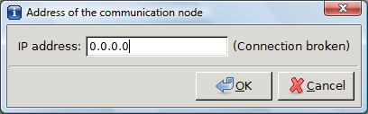

Als het adres van het JudoShiai programma is ingesteld is op 0.0.0.0 dan wordt er gebruik gemaakt van UPnP en zullen alle node’s elkaar vanzelf vinden, de verbinding status wordt vanzelf ververst). Of voer hier het eerdere gevonden IP adres (192.168.56.1) in en klik op OK. Na een tijdje kunt U de verbinding status controleren:

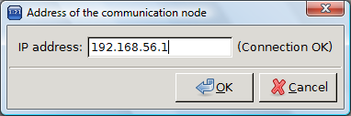

JudoTimer
JudoTimer is het scorebord en tijd controle programma. U kunt JudoTimer als een zelfstandig programma gebruiken of in combinatie met JudoShiai. In het voorbeeld hieronder heeft JudoTimer informatie ontvangen vanuit JudoShiai over de volgende wedstrijd. Deelnemers en gewichtscategorie worden weergegeven.
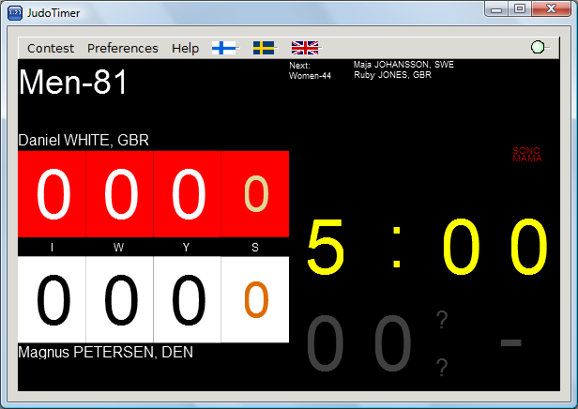

Automatische Rust Tijden
JudoShiai communiceert de mogelijke rust tijden, wanneer nodig. De klok begint af te tellen met rode cijfers. Ook wordt de namen van de deelnemers weergegeven.

Nieuwe Wedstrijd
Kies een optie vanuit het Wedstrijd menu om een nieuwe wedstrijd te starten.
Toets | Menu optie | Functie
0 | automatisch | Wedstrijd duur wordt bepaalt door het JudoShiai programma
1 | 2 min (korte pin tijden) | Wedstrijd duur is 2 min met korte Osaekomi tijden
2 | 2 min | Wedstrijd duur is 2 min
3 | 3 min | Wedstrijd duur is 3 min
4 | 4 min | Wedstrijd duur is 4 min
5 | 5 min | Wedstrijd duur is 5 min
9 | Golden Score | Menu voor Golden Score tijden

Golden Score
JudoTimer stelt zelf voor wanneer er verder gestreden dient te worden met een Golden Score. Mocht U het nodig vinden om aan het einde van een wedstrijd alsnog een Golden Score verlenging te doen dan is dit mogelijk om dit via menu Wedstrijd te selecteren. Een nieuw venster komt naar voren met de mogelijkheid om te kiezen uit de tijdsduren van 1 tot 5 minuten of de mogelijkheid om de instelling vanuit JudoShiai programma te kiezen.

Hantei
In geval dat de scheidsrechters moeten bepalen wie er gewonnen heeft zult u de uitslag handmatig aan JudoTimer door moeten geven via de menu Wedstrijd te kiezen uit Hantei: Blauw wint of Hantei: Wit wint.

Hansoku-make
Het programma JudoTimer heeft geen ondersteuning voor Hansoku-Make, dit omdat deze term verschillende betekenissen heeft. Om een Hansoku-Make te geven voor het toernooi dient u dit te doen via het programma JudoShiai.

Klokken en het Scoreboord
U kunt de klokken en het scoreboord beheersen via het toetsenbord of met de muis.

Shiai klok start/stop: | Klik op de cijfers van de Shiai klok of druk op de spatie balk.
Osaekomi klok start/stop: | Klik op de cijfers van de Osaekomi klok of druk op de Enter toets.
Sonomama/yoshi: | Klik op het woord ”SONOMAMA” of druk op de toets 's'. Om de klok weer te starten, doe 1 van de voorgaande acties of klik op Shiai of Osaekomi klokken.
Punten: | Gebruik de volgende toetsen of klik op de cijfers van het scoreboord:
  F1 | Ippon voor blauw
  F2 | Waza-ari voor blauw
  F3 | Yuko voor blauw
  F4 | Shido voor blauw
  F5 | Ippon voor wit
  F6 | Waza-ari voor wit
  F7 | Yuko voor wit
  F8 | Shido voor white
Punten verwijderen: | Een punt verwijder kan gedaan worden op de volgende manieren  - houdt de shift toets ingedrukt terwijl u op het punt klikt.  - houdt de shift toets ingedrukt terwijl u op de functie toets drukt  - Door rechts klikken met de muis op het punt waarvan er 1 af moet.
Osaekomi punten: | Nadat de Osaekomi klok is geactiveerd kunt is bepalen naar wie de punten gaan. Klik op het blauwe of witte vlak naast de Osaekomi klok of maak gebruik van de naar boven en naar beneden toets. Het programma zal automatisch de Ippon toevoegen en de klok stoppen. Anders zal het punt gaan knipperen op het score boord en moet u handmatig het punt toekennen door op de cijfers van het scoreboord te klikken of door gebruik te maken van de pijltjes toetsen.

Opties
U kunt de scherm indeling en hoe het programma functioneert beïnvloeden via het Opties menu:
Menu opties | Functie
Rode achtergrond | Wijzigt het blauwe scoreboord naar een rode achtergrond. (teksten blijven verwijzen naar blauw)
Scherm maximaliseren | Het scoreboord wordt in het volledige scherm weergegeven.
Geen Koka | Koka wordt niet meer gebruikt
Laat punten staan voor GS | De Golden Score zal de punten niet resetten.
Klok bij Ippon stoppen | Soremade beëindigd de wedstrijd en stopt ook de klok, niet de Ippon. Selecteer deze optie als u wilt dat bij een Ippon ook de klok automatisch stopt.
Bevestig nieuwe wedstrijd | Een bevestiging voor een nieuw gevecht is altijd verdacht maar in geval van wel nodig. Selecteer deze optie zodat er gevraagd wordt om een conformatie.
Wit eerst | Maakt gebruik dat wit eerst word weergegeven op de scherm indeling.
Deelnemers weergeven | Laat de namen van de deelnemers zien aan het begin van een nieuwe wedstrijd
Scherm indeling | Er zijn verschillende geïntegreerde scherm indelingen. Het is mogelijk om een eigen scherm indeling te maken. Voor meer informatie zie appendix 2.
Naam opmaak | Bepaald hoe de deelnemers hun namen worden weergegeven.
Wedstrijd gebied | Wanneer er communicatie met het JudoShiai programma is, dan weet deze over welk wedstrijd gebied de communicatie gaat.
Server gegevens | Normale bediening: Zet hier het IP adres van het JudoShiai programma  Wanneer ingesteld als Slave: Set hier het IP adres van de JudoTimer Master
Eigen IP adres | Geeft de IP adressen weer van deze computer.
Video Server | Het IP adres van de MJPEG video server
VLC bediening | Zorgt ervoor dat de score en klok in de video embedded worden.
Zet tijd | Corrigeert de klokken met 1 seconde per keer of alles in 1 keer. Dit werkt alleen als er geen klokken actief zijn.
Modus | U kunt een master/slave set hebben als u 2 of meer schermen hebt. Gebruik master op het systeem waar u JudoTimer op bediend. En de andere op slave.
Advertenties | Selecteer een folder dat PNG en GIF bestanden bevat/ Voordat een wedstrijd start wordt een van de afbeelding weergegeven voor een paar seconde.
Geluid | Selecteer een geluidsbestand dat dient te worden afgespeeld op geselecteerde momenten (Soremade, Ippon).

Video Herhaling
Het is mogelijk dat U JudoTimer wilt verbinden met een video stream. Elke keer wanneer de klok stopt wordt de laatste 30 seconde van de stream opgeslagen in het geheugen. Om de beelden terug te kijken drukt U op de “V” toets of selecteer U via het menu Wedstrijd → Video opnieuw afspelen. De video zal starten in een nieuw venster 5 seconde voordat de klok stopte. Er bevinden zich knoppen onderin voor afspelen, pauze, reverse, slow motion, weergeven live video stream en sluiten. U kunt gebruik maken van de slidder om gelijk naar een bepaalt frame te gaan als de video op pauze staat.
Om een server verbinding te creëren zet de URL in het menu Opties → Video Server. De Video server's URL heeft de volgende opmaak:
http://ip-address:port-number/path
Bijvoorbeeld: http://192.168.0.100:8080/video.cgi
De waardes zijn afhankelijk van Uw video server. Als de server op dezelfde computer actief heeft dan is het IP adres 127.0.0.1. Let wel alleen Basic Authentication wordt ondersteund, maar dat zou genoeg moeten zijn voor het overgrote deel van IP camera’s.
Alleen Motion JPEG (M-JPEG) video is ondersteund. Het is een niet officiële naam voor een video formaat waarbij elk frame van de video een eigen gecomprimeerde JPEG plaatje is. Het is oorspronkelijk bedoelt voor multimedia PC applicaties, maar wat door andere en geavanceerdere formaten is vervangen. M-JPEG wordt nu grotendeels gebruikt op draagbare apparaten met video opname mogelijkheid, zoals video digitale camera’s. Veel netwerk camera's zijn voorzien van M-JPEG streams zodat verschillende soorten netwerkt apparaten/applicaties ermee kunnen verbinden.
HTTP streaming streamd elke plaatjes afzonderlijk. En wacht op een individueel ontvangst bevestiging. Voor M-JPEG streaming streamd de JPEG data naar de cliënt met de correcte HTTP-header. De TCP verbinding wordt niet afgesloten zolang als dat de cliënt nieuwe frames wil ontvangen en de server de nieuwe frames wil versturen.
Er bestaan M-JPEG netwerk camera’s, met een geïntegreerde HTTP server. Het is gemakkelijker en goedkoper om een USB Webcam te gebruiken in combinatie met de server software op dezelfde computer.
VLC vereist redelijk veel CPU belasting. In het algemeen zult U een balance moeten vinden tussen de juiste instellingen, waarbij gekeken moet worden naar beeld kwaliteit (formaat, aanntal plaatjes per seconde) en de beschikbare CPU kracht. Appendix 5 heeft meer informatie over hoe U een video server kunt opzetten.
Let op : Dit is geen vervanging voor een echte scheidsrechter camera! Een goedkope statische camera zal een groot deel van de detail en actie missen. Maar het is mogelijk dat wanneer dit gebruikt word dat iemand er een entertainment waarde van kan inzien voor het publiek en mogelijk voor scheidsrechter dat die er gebruik van maken op minder belangrijke toernooien die niet zijn uitgerust met echte camera’s

VLC bediening
JudoTimer kan een logo (deelnemers namen, punten en de klokken) integreren in een video stream Om dit mogelijk te maken dient U VLC te gebruiken. Selecteer in het menu Opties → VLC Bediening. Een dialoog venster komt naar voren waar U de volgende opties kunt instellingen:
- VLC port is de port waar VLC op luistert. Dit moet net zo ingesteld zijn in de VLC instellingen.
- Waar het logo geplaatst wordt X (horizontaal) en Y (verticaal) in pixels berekend vanuit de linker bovenhoek.
- Schaal bepaalt de grote van het logo.
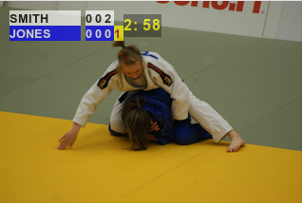
Appendix Video Stream Setup (Appendix 5) beschrijft in detail hoe U video streaming kunt opzetten.

Log bestand
JudoTimer schrijft elk actie naar een log bestaand. De bestand naam is als volgt opgebouwd:
judotimer_yyyymmdd_hhmmss.log
In Windows bevind zich het bestand in
C:\Users\username\Documents\
In Linux bevind zich het bestand in
/home/username/.local/share/
Elke keer dat JudoTimer start wordt er een nieuw log bestand aangemaakt. Dit bestand ziet er als volgt uit:
13:30:42 [-:--] <10002-03> Automatic next match 10003:1 (Heimo LUMME, Otalammen Judokat - Kristoffer ALA-KUJALA, Yukolan judoseura)
13:30:44 [3:00] <10003-01> MATCH START: CP-50: Heimo LUMME, Otalammen Judokat - Kristoffer ALA-KUJALA, Yukolan judoseura
13:30:44 [3:00] <10003-01> Shiai clock start
13:30:47 [2:56] <10003-01> Ippon to blue: IWYKS = 10000 - 00000
13:30:47 [2:56] <10003-01> CP-50: Heimo LUMME, Otalammen Judokat wins by 3,190000 s Ippon)!
13:30:47 [2:56] <10003-01> CP-50: Heimo LUMME, Otalammen Judokat wins by 3,190000 s Ippon)!
13:30:49 [2:55] <10003-01> Shiai clock stop
13:30:49 [2:55] <10003-01> CP-50: Heimo LUMME, Otalammen Judokat wins by 4,897000 s Ippon)!
13:30:51 [-:--] <10003-01> Automatic next match 10003:2 (Teemu NIEMELÄ, Otalammen Judokat - Volodymyr GULBANI, Salmen Judokat)
13:30:54 [3:00] <10003-02> MATCH START: CP-50: Teemu NIEMELÄ, Otalammen Judokat - Volodymyr GULBANI, Salmen Judokat
13:30:54 [3:00] <10003-02> Shiai clock start
13:30:56 [2:57] <10003-02> Osaekomi clock start
13:31:13 [2:40] <10003-02> Osaekomi clock stop after 16,958000 s
13:31:16 [2:38] <10003-02> Shiai clock stop
13:31:17 [2:37] <10003-02> Osaekomi score to white: IWYKS = 00000 - 00100
13:31:20 [2:37] <10003-02> Shiai clock start
13:31:28 [2:30] <10003-02> Shido to white: IWYKS = 00000 - 00101
13:31:30 [2:27] <10003-02> Shido to white: IWYKS = 00100 - 00102
13:31:34 [2:23] <10003-02> Ippon to white: IWYKS = 00100 - 10102
13:31:34 [2:23] <10003-02> CP-50: Volodymyr GULBANI, Salmen Judokat wins by 36,426000 s Ippon)!
13:31:34 [2:23] <10003-02> CP-50: Volodymyr GULBANI, Salmen Judokat wins by 36,426000 s Ippon)!
13:31:35 [2:22] <10003-02> Shiai clock stop
13:31:35 [2:22] <10003-02> CP-50: Volodymyr GULBANI, Salmen Judokat wins by 37,497000 s Ippon)!
13:31:39 [-:--] <10003-02> Automatic next match 10004:3 (Staffan NYBERG, Salmen Judokat - Erkki ELORANTA, Salmen Judokat)
Eerst is er de werkelijke huidige tijd. Daarnaast de Shiai tijd die nog te gaan is. Vervolgens is er de categorie code en de wedstrijd nummer. Aan het eind is er de actie omschrijving die heeft plaats gevonden.

JudoInfo
JudoInfo geeft de volgorde weer van de wedstrijden. Dit is handig voor deelnemers, publiek en de omroeper.
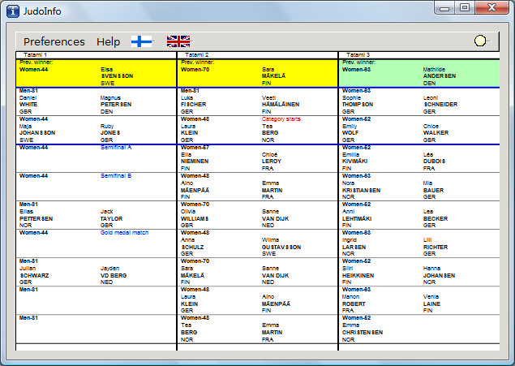

De winnaar van de vorige wedstrijden worden bovenaan weergegeven. Het wordt weergegeven op een gele achtergrond. De omroeper kan erop klikken als hij de boodschap heeft omgeroepen hierna wordt de achtergrond groen.
Als aanvulling op de naam van de deelnemers en hun categorie en gewicht. Wordt er ook informatie weergegeven wanneer een categorie begint, medaille wedstrijden en de rust tijden.

JudoWeight
JudoWeight maakt het mogelijk om wegingen op verschillende plekken uit te voeren. Het is mogelijk om een weegschaal te koppelen aan de laptop. Een barcode scanner zal het weeg proces aanzienlijk versnellen.
Het eerste wat je nodig hebt is een deelnemers kaart of een weging kaart met een barcode. Hieronder een voorbeeld van een standaard kaart:
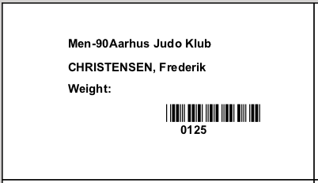
U kunt de kaarten aanpassen naar eigen wens. Voor meer informatie zie Appendix 1.
U kunt het gewicht invullen na de tekst “Weight:”, maar met JudoWeight is dit niet nodig. Alle gewichten worden ook opgeslagen in het Log bestand, voor geval dat.
Start JudoWeight en maak een verbinding met JudoShiai database:
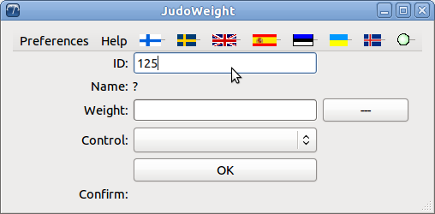
ID is het interne nummer ( 125 in dit voorbeeld) dan een deelnemer dat in de database staat of een handmatig gegeven ID. Wanneer u de barcode scannend of het nummer hand invoert zal JudoWeight de huidige gegevens van de deelnemer weergeven:
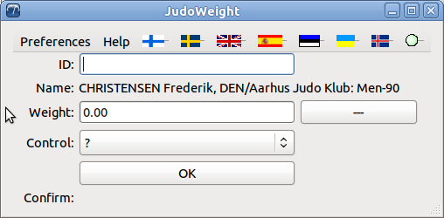
Als een weegschaal is verbonden het gewicht zal worden weergegeven op de knop rechts van “Gewicht:”. Als u op die knop klikt dan zal het gewicht gekopieerd worden naar het “Gewicht:” veld. Of voer het gewicht handmatig in. Klik op OK zal ervoor zorgen dat de weging in de centrale database wordt opgeslagen. De database zal een conformatie sturen dat de actie is uitgevoerd. Dit word weergegeven door de weergave op de onderste regel:
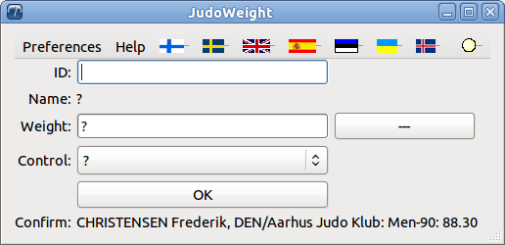
Het invoer scherm is gefocust op het ID veld, klaar voor de volgende deelnemer ingaven. Controle kan 3 waardes bevatten:
- ? (onbekend)
- OK
- NOK
Deze waardes kunnen overal voor gebruikt worden.
- OK zorgt ervoor dat de deelnemer zijn naam in het wit wordt weergegeven.
- NOK maakt de naam rood
De kleuren kunnen er voor zorgen dat er bepaalde attentie aan gegeven wordt.

Voordat u een weegschaal verbind met de computer moet u de instelling hiervoor juist instellen. Menu Opties → Weegschaal seriële verbinding en het volgende scherm word weergegeven:

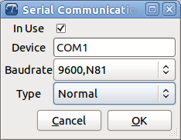

Controleer de handleiding van de weegschaal voor de voor de juiste baudrate en weegschaal type. Vergeet niet om de check box aan te vinken “In gebruik” (het is beter om deze box niet aan te vinken als u niet de juiste hardware heeft die compatibel is met de computer en het programma). Het is mogelijk dat uw weegschaal er niet bijstaat, maar probeer de reeds bestaande eerst. Het is mogelijk om er voor te zorgen dat de weegschaal wel werkt in de volgende releases van het programma. Dit is alleen mogelijk als u protocol informatie van de weegschaal naar ons toestuurt.

JudoJudogi
Het is mogelijk om een gecentraliseerd Judogi toegang systeem te hebben waar deelnemers langs dienen te gaan voordat ze het wedstrijd gebied betreden. JudoJudogi geeft U de mogelijkheid om om de Judogi status te kunnen volgen:
- Scan deelnemers ID
- JudoJudogi zal vertellen of er snel wedstrijden voor de betreffende deelnemer zijn.
- Anders kunt U op OK of NOK klikken als de deelnemer Judogi passeert of niet.
- De deelnemer zijn naam zal worden weergegeven in groen of rood. Reg wordt ook benadrukt door een diagonale lijn over de naam.
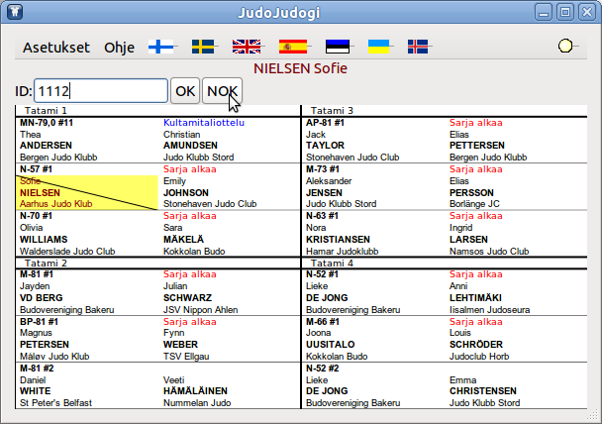
JudoJudogi heeft nergens effect op. Het is alleen een soort kladblok voor de portier.

FAQ
Hoe maak ik een backup (veiligheids-kopie) van de toernooi gegevens?
Alle informatie zit in 1 standaard bestand met de bestand extensie .shi . U kunt het kopiëren net als elk ander bestand. JudoShiai heeft ook een menu optie die het mogelijk maakt om automatisch een backup te laten maken.
Waarom blijft de Shiai klok lopen als een deelnemer een Ippon scoort?
De scheidsrechter in het midden kan een Ippon geven. Maar de hoek scheidsrechters kunnen het niet eens zijn met deze beslissing. De wedstrijd eindigt wanneer de scheidsrechter een Scoremade aangeeft. Het is mogelijk om dit gedrag aan te passen via het optie menu.
Deelnemers namen op de JudoTimer display zijn te klein. Kunnen ze niet groter gezet worden?
Het Display is een compromis tussen alle behoeftes. De klok en de score moeten goed zichtbaar zijn en kunnen hierdoor niet kleiner worden gemaakt. Er blijft niet veel ruimte over om de voornaam, achternaam, verenigingsnaam en/of land ook zichtbaar te hebben. Dit is deels op te lossen door gebruik te maken van JudoInfo.
I het mogelijk om een wireless netwerk te gebruiken?
Dat hangt er vanaf. Lees het volgende blog: https://sourceforge.net/apps/wordpress/judoshiai/2010/02/05/wireless-networks/
Is het mogelijk om de data te bekijken of te veranderen zonder het JudoShiai programma?
Ja, dat is mogelijk. JudoShiai maakt gebruik van een SQLite datase engine (http://www.sqlite.org). Er zijn verschillende instructies en software verkrijgbaar om dit mogelijk te maken. Het programma Sqliteman is een gratis programma.

Windows
Communicatie tussen JudoShiai en JudoTimer werkt niet.
De grootste waarschijnlijkheid is dat de computer waar JudoShiai actief op is geen connectie accepteert op port 2310 (TCP).
- Aanmelden als een beheerder.
- Schakel de firewall uit
- Controleer of het juiste IP adres is gebruikt.
Communicatie tussen JudoTimer master en JudoTimer slave werkt niet.
De grootste waarschijnlijkheid is dat de computer waar JudoTimer master actief op is geen connectie accepteert op port 2312 (TCP).
- Aanmelden als een beheerder.
- Schakel de firewall uit
- Controleer of het juiste IP adres is gebruikt.

Linux
Communicatie tussen JudoShiai en JudoTimer werkt niet.
Linux maakt gebruik van iptables om the verkeer naar de computer te beheren. Uw basis regels kunnen mogelijk zo ingesteld zijn dat communicatie niet mogelijk is. U kunt de bestaande regels verwijderen door middel van het volgende commando:
sudo iptables -F of sudo /etc/init.d/iptables stop

APPENDIX 1

Accreditation Card Customization
It is possible to customize accreditation cards for different purposes like weigh-in notes or diplomas. You have to create a text file that describes the wanted layout.
Template file is composed of lines. A line starting with a hash mark is a comment, otherwise it is a data line. Data belongs to one of the following categories:
- general settings
- attributes
- texts and pictures
Example:
# This is a comment

General settings
Card size is the size of the printed note in mm. As many as possible cards are fitted on one A4 page unless overruled otherwise.
Example:
cardsize 105 59.4
Page geometry is a better way to tell how many cards you want on one page. Printer marginals are taken into the considiration. The following line is the default and can be left out (2 columns, 5 rows).
pagegeom 2 5
Background picture can be used. Only PNG files are supported. Picture is resized to the notesize. Example:
background C:\Pictures\MyBackground.png
Note is surrounded by a border. You can set the border line width. Line width 0 means no border. Example:
border 1
It is possible to print medal winners only. The following line prints gold, silver, and bronze medalists:
winners 1 2 3
Positions 1 – 7 are valid. Note! You must print the results with the statistics first, since that saves the position information to the database!

Attributes
Attribute lines describe how the text should look like. Their values are valid until replaced by another attribute line.
Font should be something that is supported by your system. The deafult is Arial.
font Arial
Default font size is 12:
fontsize 12
Text can be bold and/or italic:
fontweight normal
fontweight bold
fontslant normal
fontslant italic
Text can be aligned left, center, or right. Left is the default:
align left
Font color is described by three numbers from 0.0 to 1.0. Numbers indicate the amount of red, green and blue. The default is black. Examples:
White:
color 1.0 1.0 1.0
Black:
color 0 0 0
Blue:
color 0 0 1.0
Grey:
color 0.5 0.5 0.5
Text uses the current attribute values. A text line contains also text's position (mm) and angle (degrees). Position is expressed by two numbers telling the text's distance from the card's left and top sides. The distance is measured to the left bottom corner of the first letter. Example text starting 15 mm from the left and 30 mm from the top:
text 15.0 30.0 0.0 This is sample text
Vertical text from bottom up:
text 55 77 90.0 This text is rotated 90 degrees counter-clockwise.
Text going down in 45 degree angle:
text 10 20 -45 Going downhill...
All the text after the angle is printed to the end of line.
A picture can be inserted anywhere inside the note sheet. The picture line contains the position, size, angle, and path to a PNG file.
picture 10 20 10 6 0 C:\Pictures\MyFlag.png
The position (10 20) is the place for the top left corner of the picture (mm). Picture will be resized to 10x6 mm. Angle is 0. In the end of the line is the file name of the picture.
Both text and picture file name can contain special strings that are substituted by their real values. For example the following line would write competitors name:
text 10 20 0 Competitor: %LAST%, %FIRST%
The note would have text "Competitor: Smith, John" and the next note could read "Competitor: Jones, Sarah", etc.
The special strings are:
%REGCATEGORY% | Name of the category the competitor registered.
%REALCATEGORY% | Name of the category the competitor really participates.
%LAST% | Last name.
%FIRST% | First name.
%CLUB% | Name of the club.
%COUNTRY% | Name of the country.
%CLUBCOUNTRY% | Club and country combined (result depends on the settings).
%INDEX% | Internal database index.
%BARCODE% | This is not text but a barcode presentation of the INDEX.
%WEIGHT% | Competitor's weight.
%YOB% | Competitor's year of birth.
%GRADE% | Competitor's grade (belt).
%ID% | Competitor's ID.
%ID-BARCODE% | Competitor's ID printed as barcode 39. Supported characters are numbers, uppercase characters A-Z, and special characters '-', '.', '$', '/', '+', '%', and space.
%ID-BARCODE-EXT% | Competitor's ID printed as extended barcode 39. All the 7-bit ASCII characters are supported. Barcode reader must be set for the extended mode. UTF-8 is not supported.
%WEIGHTTEXT% | Text "Weight" in selected language.
%WINPOS% | Competitor's position in Arabic numerals (1-7). Note! You must print the results first!
%WINPOSR% | Competitor's position in Roman numerals (I-VII).
Picture file name can also contain the special strings. The following line inserts the flag of the competitor's country rotated 45 degrees:
picture 10 30 10 6 45 C:\Pictures\Flags\%COUNTRY%.png
(The flags are not included in the JudoShiai software)
Next is the default template for the weigh-in notes (so there is no real use for it):
cardsize 105 59.4
fontslant normal
fontweight bold
font Arial
fontsize 12
color 0.0 0.0 0.0

text 22.0 15.0 0 %REGCATEGORY%
text 36.0 15.0 0 %CLUBCOUNTRY%
text 22.0 23.0 0 %LAST%, %FIRST%
text 60.0 44.0 0 %INDEX%
text 55.0 34.0 0 %BARCODE%
text 22.0 30.0 0 %WEIGHTTEXT%
Result is depicted below:
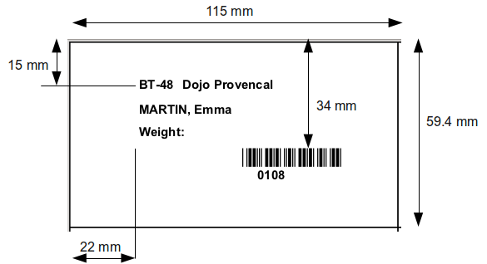
APPENDIX 2

JudoTimer Display Layout Customization
By modifying the text file JudoShiai/etc/timer-custom.txt it is possible to customize the JudoTimer display if none of the existing layouts are suitable. Note! The file will be overwritten when you install a new JudoShiai version. Please keep a backup copy elsewhere.
The file consists of text lines. Each line describes one label (letter, text, number). Lines have 14 values (columns) separated by spaces. Lines beginning with a hash mark (#) are comments.
X and Y coordinates can have values 0.0 – 1.0. Upper left corner has coordinates 0.0, 0.0, upper right is 1.0, 0.0, lower right is 1.0, 1.0.
Width and height can have values 0.0 – 1.0. 1.0 means the full width or height of the screen.
Colors can have values 0.0 – 1.0 (black to full intensity).
Meanings of the columns are described in the following table:
Column | Description
1 | Number of the label. Do not change.
2 | X coordinate of the label's upper left corner 0.0 - 1.0 (left to right).
3 | Y coordinate 0.0 - 1.0 (top to bottom).
4 | Width of the label 0.0 - 1.0. Width = 0 means label is not displayed.
5 | Height of the label 0.0 - 1.0.
6 | Size of the text. 0 means automatic adjustment, otherwise text size is this value multiplied by height of the label. For example size = 0.6 means text height is 60% of the label height.
7 | Horizontal alignment of the text: -1 = align left, 0 = center, 1 = align right.
8 | Foreground color, red component (0.0 - 1.0).
9 | Foreground color, green component (0.0 - 1.0).
10 | Foreground color, blue component (0.0 - 1.0).
11 | Background color, red component (0.0 - 1.0). Negative value means transparent background.
12 | Background color, green component (0.0 - 1.0).
13 | Background color, blue component (0.0 - 1.0).
14 | Wrap too long text: 0 = no wrap. 1 = wrap.

Label numbers define the following 37 items:
Number | Label description
0 | Name of the first player
1 | Name of the second player
2 | Name of the preparing first player
3 | Name of the preparing second player
4 | Club name of the first player
5 | Club name of the second player
6 | Text "Match:"
7 | Text "Next:"
8 | Letter "I"
9 | Letter "W"
10 | Letter "Y"
11 | Letter "S"
12 | Padding for any use
13 | Text "Sonomama"
14 | Ippon score for the first player
15 | Waza-ari score for the first player
16 | Yuko scores for the first player
17 | Shidos for the first player
18 | Ippon score for the second player
19 | Waza-ari score for the second player
20 | Yuko scores for the second player
21 | Shidos for the second player
22 | Contest clock minutes
23 | Contest clock colon
24 | Contest clock tens of seconds
25 | Contest clock seconds
26 | Osaekomi clock tens of seconds
27 | Osaekomi clock seconds
28 | Osaekomi score, a letter
29 | White area to click during osaekomi
30 | Blue area to click during osaekomi
31 | Comment text (e.g. "Points going to blue")
32 | Category name for the ongoing fight
33 | Category name for the following fight
34 | Golden score text
35 | Flag of the first competitor's country
36 | Flag of the second competitor's country

JudoShiai includes an example file with comments. For example line
4 0.0 0.3 0.721 0.1 0 -1 0.0 0.0 0.0 0.0 0.0 1.0 0
tells that
- club name of the first competitor (4)
- is positioned left and 30 % down from the screen top (0.0 0.3)
- is 72.1 % wide and 10 % high compared to the screen size (0.721 0.1)
- has the default font size (0)
- is aligned left (-1)
- has black foreground color (0.0 0.0 0.0)
- has blue background color (0.0 0.0 1.0)
- has no long text wrapping (0)
Customized mode is activated from the JudoTimer menu Preferences → Display Layout → Display Customized Layout.

APPENDIX 3

Draw Algorithm
Drawing utilizes a random number generator that is seeded with a start time (http://linux.die.net/man/2/time, http://linux.die.net/man/3/rand).

Choosing Contestants for the Drawing
Choose a random position in the competitors list. Go through the list until a competitor fulfilling the criteria is found. The competitors are selected in the following order:
- Seeded starting from the 1st seeded.
- Competitors from the same club/country than the seeded starting from the 1st seeded's club/country.
- Those competitors whose club/country has the most participants. If there is equal amount of participants club/country is selected randomly.
The third point is because it is easier to draw the competitors as far as possible from the other competitors from the same club or country.

Double Knockout
In double knockout systems the sheet is divided into two half tables (1 and 2). The half tables are divided into two quarter tables (A, B, C, and D). Drawing is conducted as follows:
- Select a random half table, quarter table, and number for the 1st seeded.
- Select a random quarter table and number from the other half table for the 2nd seeded.
- For the 3rd seeded select a random number from the same half table but different quarter table than for the 2nd seeded.
- For the 4th seeded select a random number from the same half table but different quarter table than for the 1st seeded.
- Rest of the contestants are drawn in the previously explained order. Position in the table is defined using classification of the positions to ensure that competitors from the same club/country are spread as far from each other as possible.
Give “badness” points to the positions of the sheet:
- If there is an opponent for the position give one point.
- If the first opponent would be from the same club/country add 4 points for the position. If the opponent is seeded add one more point.
- Double the search area to four matches. If this wider area contains a competitor from the same club/country add another 5 or 6 points i.e. the second match would be against a contestant from the same club/country.
- Continue doubling the search area till the size of the area is a half table.
An example clarifies the algorithm. There is a table for a 16 player double knockout system. In the upper half is a competitor from the same club and in the lower half is another competitor from the same club:

 |  | 6 | 6 | 6+6=12
 |  | 6 | 6 | 6+6=12
Same club seeded | 6 | 6 | 6 | 6+6+6=18
 | 7 | 6 | 6 | 7+6+6=19
 |  |  | 6 | 6
 |  |  | 6 | 6
 |  |  | 6 | 6
 |  |  | 6 | 6
 |  |  | 5 | 5
 |  |  | 5 | 5
 |  |  | 5 | 5
 |  |  | 5 | 5
 | 6 | 5 | 5 | 5+5+5=16
Same club | 5 | 5 | 5 | 5+5+5=15
 |  | 5 | 5 | 5+5=10
 |  | 5 | 5 | 5+5=10

There are four positions with the least (5) “badness” points. Select one randomly. The table looks like this:

 |  | 6 | 6 | 6+6=12
 |  | 6 | 6 | 6+6=12
Same club seeded | 6 | 6 | 6 | 6+6+6=18
 | 7 | 6 | 6 | 7+6+6=19
 |  |  | 6 | 6
 |  |  | 6 | 6
 |  |  | 6 | 6
 |  |  | 6 | 6
Competitor | 5 | 5 | 5 | 5+5+5=15
 | 6 | 5 | 5 | 6+5+5=16
 |  | 5 | 5 | 5+5=10
 |  | 5 | 5 | 5+5=10
 | 6 | 5 | 5 | 6+5+5=16
Same club | 5 | 5 | 5 | 5+5+5=15
 |  | 5 | 5 | 5+5=10
 |  | 5 | 5 | 5+5=10

The next competitor from the same club/country would be put in one of the positions with 6 points. Continuing like this it is always possible to find the best place far from the other competitors from the same club/country.

Pool
In pool system the competitors are drawn so that the last match will be between the two seeded. For example in a pool of five the first seeded will get randomly position 2 or 5 and the second seeded the other number.
Size of the pool | Competitors of the last match
2 | 1 - 2
3 | 2 - 3
4 | 2 - 3
5 | 2 - 5

Rest of the competitors are drawn so that the last match will not be against another competitor from the same club/country.

Double and Quad Pool
Seeded competitors will be drawn to different pools and so that the seeded will be in the pools last match. Also other competitors from the same club/country will be drawn to different pools, if possible. Drawing order is the same as in the double knockout system.

APPENDIX 4

SVG Templates for the Sheets
It is possible to create your own layouts for the bracket sheets. Scalable Vector Graphics (SVG) is a family of specifications of an XML-based file format for two-dimensional vector graphics. SVG text file content is easy to read. An example text field could look like this:
<text x=”200” y=”330”
style=”font-size:12px;font-style:normal;font-family:Sans”>
Hello, world!
</text>
You do not need to worry about the internals of the SVG format. Just create a sheet template like any PowerPoint presentation although the software must be SVG capable. Inkscape is an easy to use and free program. Adobe Illustrator misses some features but is usable.

File Names
You may use default sheet layouts and your own SVG layouts mixed:
- Create SVG files for the chosen categories.
- Copy the SVG files to an empty folder.
- Select from the JudoShiai menu Preferences → Sheet Layout → SVG Templates. Choose the folder with the SVG files. Remember to check the box “Use SVG Templates”.
JudoShiai uses your file for the layout if it exists, otherwise it uses the internal default layout.
SVG files must have certain names that contain three numbers. Name format:
<competition system>-<competitor count>-<page number>.svg
The first number is a code for the competition system, the second is the number of players and the third is the page number. For the pools the number of players is the exact number, but for the knock out systems the number is the maximum number of competitors for the sheet (8, 16, 32, 64, 128). You can have as many pages for one category as you wish (each page is its own file).
Competition systems are listed in the following table:
Code | Description
1 | Single pool
2 | Double pool
3 | Double repechage
4 | Swedish dubbelt återkval (SWE Double Repechage)
5 | Swedish direkt återkval (SWE Double Elimination)
6 | Estonian double elimination for D class
7 | Double elimination without repechage
8 | Swedish enkelt återkval (SWE Single Repechage)
9 | Quad Pool
10 | Spanish doble perdida (ESP Double Lost)
11 | IJF double repechage
12 | Spanish repesca simple (ESP Simple Repechage)
13 | Modified double elimination
14 | Double repechage, one bronze
15 | Double pool 2 (third pool for final matches)
16 | Double lost
17 | British knock out

File name examples are listed in the following table:
File Name | Description
1-1-1.svg | Single pool, 1 competitor, 1 page.
1-2-1.svg | Single pool, 2 competitors, 1 page.
1-n-1.svg | Single pool, n competitors, 1 page.
2-7-1.svg | Double pool, 7 competitors, 1 page.
3-16-1.svg | Double repechage for 16 players, 1 page.
3-64-1.svg  3-64-2.svg  3-64-3.svg | Double repechage for 64 players, 3 pages.

Tags
You can draw and write any texts on the sheets, but when you want to have for example a competitors name you write a tag. Tags are text strings starting with the letter %. Example: you want to write the last and first names of the competitor #3:
%c3-last-s-first
Result is “Smith John”. Add club and country:
%c3-last','first-s-club'/'country
or
%c3-last|,|first-s-club|/|country
Result will be “Smith, John Ippon Judo/GBR”. It may be better to use bars (|) instead of quotation marks (') since some editors may change quotes to something else.
Tags have attributes. Many times they are composed of a string or a letter followed by a number. You can write them attached to each other: %m23p1 (match 23, player 1). If letters or numbers are missing you have to use a dash to separate the attributes: %c7first-s-last. You can use dash any time for clarity.
The following table describes the available tags.
Competitor related tags
%c<number><letter> | Tags start with %c and the number of the competitor.  %c7
%c<number>w | Number of wins in the pool systems.  %c7w
%c<number>p | Number of points in the pool systems.  %c7p
%c<number>r | Result (place) in the pool systems.  %c7r
%C<number><letter> | In a three pool system a capital C denotes the final pool while a lower case c denotes the first pools. Otherwise the tags are the same.
%c<number><name attributes>  Name attributes are  first  last  grd  club  country  weight  s  hm<optional number>  '<any text>'  |<any text>| | Name attributes describe information about the competitor. There are attributes for the first and last names, grade, club, country, and weight. Letter s writes a single space. Special attribute hm describes what to do if the competitor has a hansoku-make. Optional argument affects to the behavior:  hm1: Start strikethrough.  hm2: Don't write anything.  hm: Back to normal.  You can have any text between quotation marks. Example:  %c7-first-s-last' Country: 'country  would write  John Smith Country: GBR
Match related tags
%m<number> | Tags start with %m and the number of the match.  %m23
%m<number>-<number><name attributes> | The second number denotes the competitor whose name is to be printed.  1 = the first player (nowadays white)  2 = the second player (blue)  Name attributes are the same as with the %c.  %m23-1-first-s-last
%m<number>p<number> | Points of the player 1 or 2.  %m23p1
%m<number>p<number>-1 | Print points of the player 1 or 2 if the match has been fought.  %m23p1-1
%m<number>p<number>==<value>'<text>' | Print <text> if competitor's points are <value> otherwise print points  %m23p1==0'LOST'  (print LOST if white's points in match #23 are 0)
%m<number>p<number>==<value>'<text>'-1 | Print <text> if competitor's points are <value> otherwise print nothing  %m23p1==0'LOST'-1
%m<number>p<number>-1==<value>'<text>' | Print <text> if competitor's points are <value> otherwise print points but only if the match has been fought  %m23p1-1==0'LOST'
%m<number>t | Match time
%m<number>winner<name attributes> | Write name of the winner of the match.  %m23winner-last
%m<number>s<number> | Same as %m<number>p<number> except IWY/S score is printed. Also other forms apply.
Result related tags
%r<number><name attributes> | Write the name of the competitor who's place is <number>  %r1-first-s-last-s-club
Tournament information related tags
%i-competition | Tournament's name
%i-date | Date
%i-place | Place
%i-catname | Name of the category
Multilingual texts related tags
%t<number>  Numbers for the phrases are:  0: Competitors  1: Competitors A  2: Competitors B  3: Competitors C  4: Competitors D  5: # (number)  6: Name  7: Grade  8: Club  9: Matches  10: Matches A  11: Matches B  12: Matches C  13: Matches D  14: Match  15: Blue  16: White  17: Result  18: Results  19: Time  20: Wins (short word for wins)  21: Pts (short word for points)  22: Pos (short word for position)  23: Previous winner  24: Next  25: Weight:  26: PRELIMINARY SCHEDULE  27: weighin-notes.pdf (a file name)  28: schedule.pdf (a file name)  29: categories.pdf (a file name)  30: Category  31: Next fights  32: Categories  33: Statistics  34: Medals  35: Total  36: Country | Print a text using the selected language.

Score Legends
JudoTimer can send information about how the fight was won, i.e. ippon as a result of a throw, choke etc. These legends can be shown on the bracket sheets. Two methods exist. Common to both is that the text tags are not used any more. It is important to set correct IDs (names) for the graphical elements. For example SVG code for a rectangle looks like this:
<rect id=”my-id” x=”100” y=”200” …/>
IDs are used to distinguish between legends and their placements.

Legends in a File
Create a file legends.svg in the same directory where the sheet files are. Create all the legends you want and a “no legend” picture (white rectangle). Size of the legends doesn't matter. Set their IDs. The following table lists British legends:
Number | Legend | ID
0 | Legend not known or no legend | legend0
1 | Ippon as a result of a throw | legend1
2 | Ippon as a result of a hold | legend2
3 | Ippon as a result of a choke | legend3
4 | Ippon as a result of an armlock | legend4
5 | Win by Sogo-Gachi | legend5
6 | Win by direct Hansoku-Make | legend6
7 | Win by Kiken-Gachi | legend7
8 | Win by Waza-Ari Throw | legend8
9 | Win by Waza-Ari Hold | legend9
10 | Win by Superiority (Yuko/Hantei) | legend10
11 | Win by penalty against (against opponent) | legend11
12 | Win by Fusen-Gachi | legend12

Example: Legend #1 is a letter T surrounded by a circle. It is important to group those and set the ID of the grouping element. SVG code should look like this:
<g id=”legend1” ...>
<circle id=”circle345” x= .../>
<text id=”text123” x= ...>T</text>
</g>
In your bracket sheet you mark places for the legends using a rectangle. Rectangles may be visible or invisible according to your preferences. Size of the rectangle determines the size of the legend. ID format for the rectangles is letter 'm' followed by a match number followed by letter 'l':
m<match number>l
Legend is always shown. If you want to show the legend only when the first player (white) has won use ID = m<match number>l-1 and when the second player (blue) has won use ID = m<match number>l-2.
For example m1l is the ID for the first match, m2l for the second match etc. Show legend for the match #23:
<rect id=”m23l” x=”100” .../>
Show a legend for match #23 if the second player has won:
<rect id=”m23l-2” x=”100” .../>

Embedded Legend Definitions
Legend definitions can be embedded in the SVG file. Idea is to use references to the definitions. You need proper software to do this, like free Inkscape (Adobe Illustrator wouldn't do).
Create all the legends on top of each other. Draw them in a convenient place where they are not visible or cover them with a white square. Legends must have IDs lgnd0, lgnd1, etc. Finally create a dummy legend whose ID is lgnd (this can be the white rectangle that covers the other legends).
Clone the dummy legend to the places where you want the real legends to appear. Cloning is not copying: it creates a reference to the real object. In SVG file it looks like this:
<use
id="use3967"
xlink:href="#lgnd"
y="0"
...
Reference will be replaced by a reference to the real legend. Before that the software must know the match number in question. It can be made known by grouping the cloned object and giving the group an ID match<number>. Example:
<g id="match3" ...
<use xlink:href="#lgnd" ...
Legend for the match #3 will be drawn no matter who won the fight. If you want to draw a legend only when the first player (white) has won use ID = match3-1 and for the second player (blue) ID = match3-2.
APPENDIX 5

Video Server Setup
There are many ways to setup a video server. The most important thing is that it must be able to provide M-JPEG stream on HTTP.

IP Cameras
IP cameras are equipped with an Ethernet or WiFi connection. Mostly they have their own Web servers. Remote pan/tilt control is a useful feature. You can control the cameras by using proprietary software or a web browser. Some models use DirectX for communication so only Internet Explorer works.
In a browser you will most probable see a window with control buttons and a video frame.
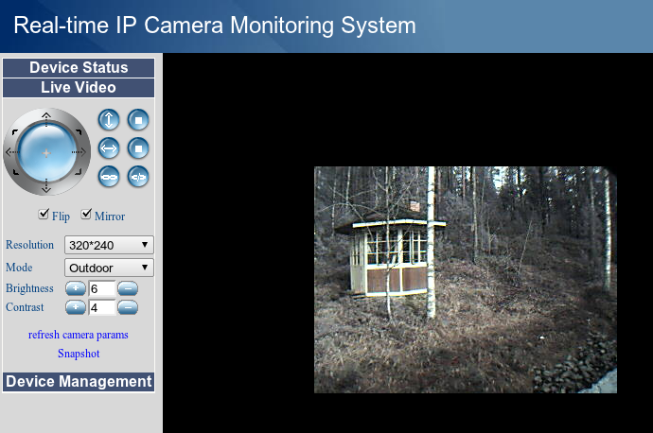
This is not what JudoTimer wants. You have to find the URL for the real video stream. For example an unnamed Chinese clone sends video stream from the URL
http://<ip address>/video.cgi. It requires some expertise to find out the correct URL. You can find some hints for example here:
http://forum.synology.com/wiki/index.php/User_Reported_Compatible_IP_Cameras
It is not known if the listed cameras work with JudoTimer.

VLC
VLC is a free video/audio player and server. You can run it in the same computer as JudoTimer or in another one. Later option is better if VLC seem to load the CPU too much. Let's assume you have an ordinary USB web cam connected to your computer:
- Start VLC.
- Select Media → Open Capture Device.
- Select your camera and bottom right instead of Play select Stream.
- Accept the source.
- From Destinations select HTTP and Add.
- Suggested port number (8080) and path (/) should be fine.
- From Transcoding options select Create a new profile (a list looking icon). This is done only once.
- Set Profile Name for example to MJPEG.
- Select:
  - Encapsulation: MJPEG
  - Video codec:
    - Check Video
    - Codec: M-JPEG
    - Try out a suitable Frame rate and Bitrate
  - Audio codec: Uncheck Audio (no audio)
  - Subtitles: Uncheck Subtitles (no subtitles)
- Click Save
- Select the new Profile MJPEG and click Next
- Click Stream
You can check the stream by opening it in another VLC instance:
- Select Media → Open Network Stream
- Enter network URL http://localhost:8080/
- Click Play

WebcamXP
Free version is available but it has restrictions. Seem to be more light-weighted than VLC. Image quality is a little bit better for the same stream speed than VLC can provide.

Mjpg_streamer
This a command line M-JPEG server for Linux.

APPENDIX 6

Video Stream Setup
To broadcast your tournament on the web you need
- a camera and microphone or similar video source,
- broadcasting services provider, and
- software for streaming.
Service providers and software described on these pages are free.
These instructions assume that you want to embed competitor's names, score points, and clocks on the video stream. Embedded information is called logo for short.
VideoLAN (VLC) was described briefly in the previous appendix. It is an essential part of the broadcasting software. It must run in the same PC as JudoTimer. Since VLC requires much more CPU power than JudoTimer there may be a problem with your current hardware. Fortunately you can have another PC and run JudoTimer in slave mode. Your setup can have from one up to three computers.
Let's assume you are using three computers for mat #2. This also makes a nice functional division.
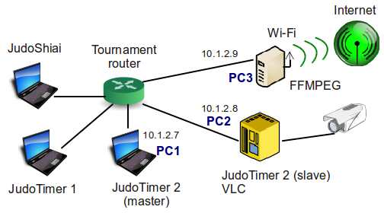
PC1, PC2, and PC3 have IP addresses 10.1.2.7, 10.1.2.8, and 10.1.2.9 respectively.
PC1 runs JudoTimer, as usual. PC2 runs JudoTimer, too, but in slave mode. It receives copy of the scoreboard from PC1. VLC runs in PC2, too. It is controlled by the JudoTimer. PC3 runs software that generates a stream to the broadcasting service provider. PC3 has another important role: it is connected to two networks, tournament router and the Internet. PC2 and PC3 can be combined, and if PC1 is powerful enough only one computer is needed. However, you can run slaves for all the mats in PC2. Thus only one powerful computer is needed.
Functional division is depicted in the following picture:
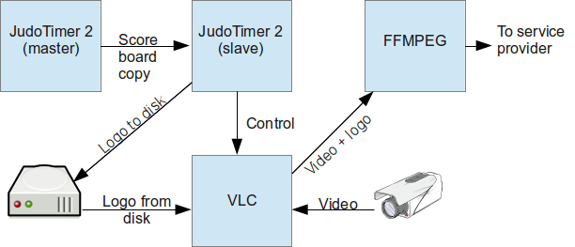

Service Providers
There are plenty of broadcasting service providers. Here we introduce two of them: Justin.tv and Bambuser. Justin.tv has good instructions how to broadcast: http://apiwiki.justin.tv/mediawiki/index.php/VLC_Broadcasting_API.
You can use their jtvlc software instead of ffmpeg, but since ffmpeg works for both providers it is used in the examples.
It is easy to create an account for both providers. Actually you need one account for each camera you are going to use simultaneously. For broadcasting you do not need your account password but a stream ID.
Justin.tv:
- Sign in.
- Goto http://www.justin.tv/broadcast/adv_other
- Find Flash Media Encoder
- Click Config File
- You will get a file like “jtv.500k.4.3.xml”
- It is UTF-16 coded but Chrome browser should open saved file correctly.
- Find text like
<rtmp>
<url>rtmp://live.justin.tv/app</url>
<backup_url/>
<stream>live_12345678_abDcdGefTghFijSklmn</stream>
</rtmp>
- Your stream target is a combination of <url> and <stream>:
rtmp://live.justin.tv/app/live_12345678_abDcdGefTghFijSklmn
Bambuser:
- Log in.
- Goto http://bambuser.com/dashboard
- Click Standalone desktop app
- Click Flash Media Live Encoder
- Click Download your authentication profile.
- You will have a file like “bambuser_fmle_username.xml”
- Open it using e.g. Chrome.
- Find text like
<rtmp>
<url>rtmp://753054.fme.bambuser.com/b-fme</url>
<backup_url/>
<stream>abDcdGefEghBijHkPIlmnop</stream>
</rtmp>
- Your stream target will be
rtmp://753054.fme.bambuser.com/b-fme/abDcdGefEghBijHkPIlmnop
Never share your stream targets to anyone!

Setup for PC1

JudoTimer
Set JudoTimer to master mode:
- Select Preferences → Master mode.
- Set video input for replays in Preferences → Video server. URL=http://10.1.2.8:8080.

Setup for PC2

JudoTimer
Set JudoTimer to slave mode:
- Select Preferences → Slave mode.
- Set communication node to 10.1.2.7 (master's IP address) in Preferences → Communication node.
- Set control port for VLC to 2222 in Preferences → VLC control. Set X = 10, Y = 10, and Scale = 1.

VLC
You want to have two video streams, one for the master JudoTimer for video replays and another for the Internet. Also a local video window for monitoring is useful. It is best to create a batch file (vlc-capture.bat) that you can easily run. The batch file content looks like this (one long line has been divided for clarity; how to divide a long line in a batch file is left as an exercise for the student):
"C:\Program Files\VideoLAN\VLC\vlc.exe" -I rc --rc-host :2222
--logo-file xyz.png
dshow:// :dshow-size="320x240" :dshow-vdev="USB Camera"
:dshow-adev="Microphone (2- USB Microphone)"
--sout="#duplicate{
dst=display,
dst='transcode{venc=x264{keyint=60,idrint=2},
vcodec=h264,vb=300,
acodec=mp4a,ab=32,channels=2,samplerate=22050,
sfilter=logo}
:rtp{sdp=rtsp://:5555/vlc.sdp}',
dst='transcode{vcodec=MJPG,vb=2000,scale=1,acodec=none}
:http{mux=mpjpeg,dst=:8080/}'}"
Explanation:
"C:\Program Files\VideoLAN\VLC\vlc.exe" -I rc --rc-host :2222
VLC listens to port 2222 for control commands.
--logo-file xyz.png
VLC should embed a logo file. This file doesn't need to exist. Correct file is defined by the JudoTimer.
dshow:// :dshow-size="320x240" :dshow-vdev="USB Camera"
:dshow-adev="Microphone (2- USB Microphone)"
Video and audio devices. Set video size to something reasonable. You can have a list of devices available by running VLC normally and start capturing.
--sout="#duplicate{
Several output methods are in use.
dst=display,
Normal display for monitoring.
dst='transcode{venc=x264{keyint=60,idrint=2},
vcodec=h264,vb=300,
acodec=mp4a,ab=32,channels=2,samplerate=22050,
sfilter=logo}
Second output is h.264 transcoded for broadcasting. Bit rate is 300 kbit/s. Audio is mp4a coded. At this point logo is added (to broadcasted video only).
:rtp{sdp=rtsp://:5555/vlc.sdp}',
Rtp is used for stream encapsulation. VLC listens to port 5555 for stream definition requests.
dst='transcode{vcodec=MJPG,vb=2000,scale=1,acodec=none}
Third output is MJPEG stream for JudoTimer master. Bit rate is 2000 kbit/s. Try different speeds for a good compromise.
:http{mux=mpjpeg,dst=:8080/}'}"
Encapsulation method is http. VLC listens to port 8080 for MJPEG streaming.

Setup for PC3

FFMPEG
VLC cannot deliver the stream to the service provider. Justin.tv users can use their jtvlc. Here FFMPEG is explained.
Create a batch file broadcast-to-jtv.bat. Create one long line:
"C:\Program Files\ffmpeg\bin\ffmpeg.exe"
-i rtsp://10.1.2.8:5555/vlc.sdp -vcodec copy
-f flv "rtmp://live.justin.tv/app/live_12345678_abDcdGefTghFijSklmn"
FFMPEG receives stream details from PC2 (rtsp://10.1.2.8:5555/vlc.sdp). FFMPEG can transcode itself, but since VLC has already done the job the video is copied (-vcodec copy). Option -f flv tells the correct encapsulation format and the last argument is the stream target. The only difference between Justin.tv and Bambuser is the target.

Broadcasting
Set up JudoTimers as usual. First start batch file vlc-capture.bat and then broadcast-to-jtv.bat. You can have as many batch files as you have cameras. They can all run in the same computer if it is powerful enough. Remember to use different port number for each instance (2222, 2223, …; 5555, 5556, …; 8080, 8081, … etc.).

APPENDIX 6

JudoShiai License
Copyright (c) 2006 – 2012 Hannu Jokinen
Permission to use and copy this software free of charge is hereby granted, provided that the above copyright notice, this permission notice, and the disclaimer of warranty appear in all copies.
NO WARRANTY
BECAUSE THE SOFTWARE IS LICENSED FREE OF CHARGE, IT IS PROVIDED "AS IS", WITHOUT WARRANTY OF ANY KIND, EXPRESS OR IMPLIED, INCLUDING BUT NOT LIMITED TO THE WARRANTIES OF MERCHANTABILITY, FITNESS FOR A PARTICULAR PURPOSE AND NONINFRINGEMENT. IN NO EVENT SHALL THE AUTHORS OR COPYRIGHT HOLDERS BE LIABLE FOR ANY CLAIM, DAMAGES OR OTHER LIABILITY,WHETHER IN AN ACTION OF CONTRACT, TORT OR OTHERWISE, ARISING FROM, OUT OF OR IN CONNECTION WITH THE SOFTWARE OR THE USE OR OTHER DEALINGS IN THE SOFTWARE.
JudoShiai uses the following external libraries, programs, and other copyrighted material:
- GTK+ library (http://www.gtk.org), that is included under the terms of the LGPL license.
- SQLite3 database software (http://www.sqlite.org) is public domain.
- Inno Setup Compiler (http://www.innosetup.com) is an install builder provided for free use. It is used to build the JudoShiai software package. Inno Setup license is included in the distribution.
- AVL library by Sam Rushing (copyright included).
- Httpp library by Jack Moffitt for HTTP parsing.
- MOLE BASIC by Remco Schellekens for SQL scripting.

Inno Setup License
Except where otherwise noted, all of the documentation and software included in the Inno Setup package is copyrighted by Jordan Russell.
Copyright (C) 1997-2006 Jordan Russell. All rights reserved.
This software is provided "as-is," without any express or implied warranty. In no event shall the author be held liable for any damages arising from the use of this software.
Permission is granted to anyone to use this software for any purpose, including commercial applications, and to alter and redistribute it, provided that the following conditions are met:
1. All redistributions of source code files must retain all copyright notices that are currently in place, and this list of conditions without modification.
2. All redistributions in binary form must retain all occurrences of the above copyright notice and web site addresses that are currently in place (for example, in the About boxes).
3. The origin of this software must not be misrepresented; you must not claim that you wrote the original software. If you use this software to distribute a product, an acknowledgment in the product documentation would be appreciated but is not required.
4. Modified versions in source or binary form must be plainly marked as such, and must not be misrepresented as being the original software.
Jordan Russell
jr-2006 AT jrsoftware.org
http://www.jrsoftware.org/

SQLite Copyright
The original author of SQLite has dedicated the code to the public domain. Anyone is free to copy, modify, publish, use, compile, sell, or distribute the original SQLite code, either in source code form or as a compiled binary, for any purpose, commercial or non-commercial, and by any means.

AVL Library Copyright
Copyright (C) 1995-1997 by Sam Rushing <rushing@nightmare.com>
All Rights Reserved
Permission to use, copy, modify, and distribute this software and its documentation for any purpose and without fee is hereby granted, provided that the above copyright notice appear in all copies and that both that copyright notice and this permission notice appear in supporting documentation, and that the name of Sam Rushing not be used in advertising or publicity pertaining to distribution of the software without specific, written prior permission.
SAM RUSHING DISCLAIMS ALL WARRANTIES WITH REGARD TO THIS SOFTWARE, INCLUDING ALL IMPLIED WARRANTIES OF MERCHANTABILITY AND FITNESS, IN NO EVENT SHALL SAM RUSHING BE LIABLE FOR ANY SPECIAL, INDIRECT OR CONSEQUENTIAL DAMAGES OR ANY DAMAGES WHATSOEVER RESULTING FROM LOSS OF USE, DATA OR PROFITS, WHETHER IN AN ACTION OF CONTRACT, NEGLIGENCE OR OTHER TORTIOUS ACTION, ARISING OUT OF OR IN CONNECTION WITH THE USE OR PERFORMANCE OF THIS SOFTWARE.

Httpp Copyright
Httpp software is created by Jack Moffitt <jack@icecast.org>
The program is distributed under the GNU General Public License, version 2.

MOLE BASIC
Copyright (C) 1999 Remco Schellekens (merty@xs4all.nl)
This program is free software; you can redistribute it and/or modify it under the terms of the GNU General Public License as published by the Free Software Foundation; either version 2 of the License, or (at your option) any later version.
This program is distributed in the hope that it will be useful, but WITHOUT ANY WARRANTY; without even the implied warranty of MERCHANTABILITY or FITNESS FOR A PARTICULAR PURPOSE. See the GNU General Public License for more details.

BinReloc – a library for creating relocatable executables
Written by: Hongli Lai <h.lai@chello.nl>
http://autopackage.org/
This source code is public domain. You can relicense this code under whatever license you want.

